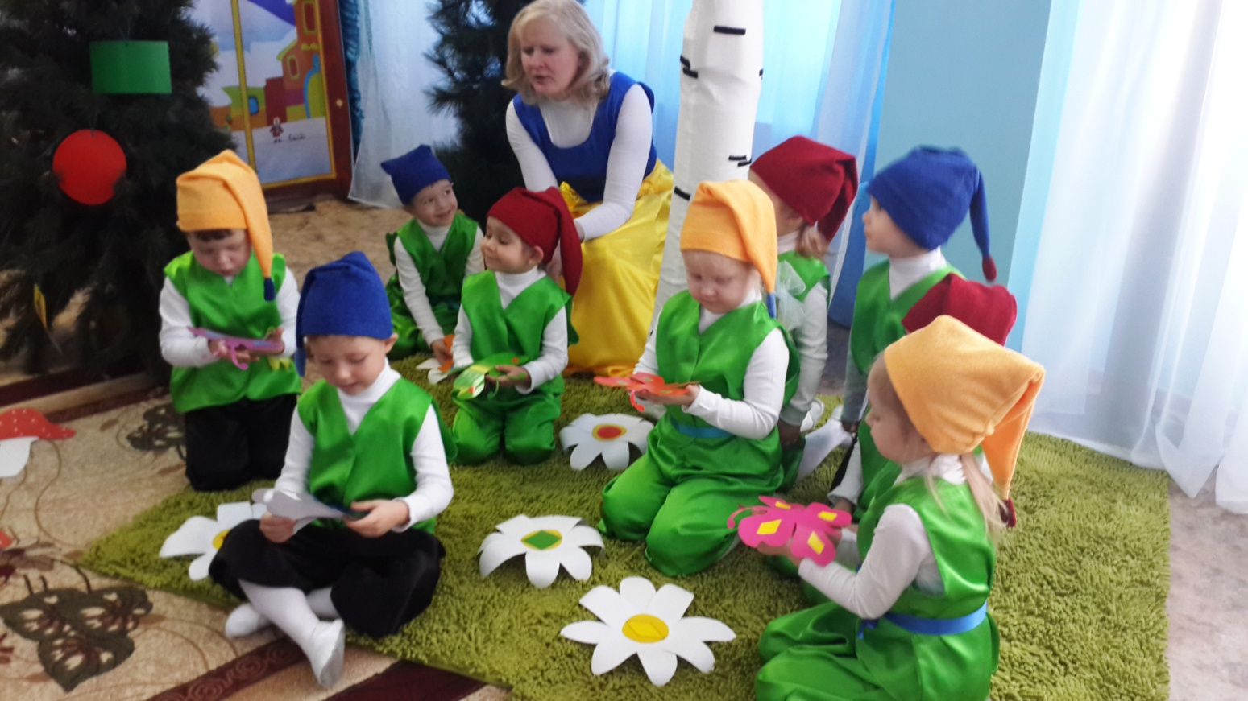
Автор: Светлана Владимировна Завьялова
Воспитатель МУНИЦИПАЛЬНОГО ДОШКОЛЬНОГО ОБРАЗОВАТЕЛЬНОГО БЮДЖЕТНОГО УЧРЕЖДЕНИЯ «ДЕТСКИЙ САД №6 «ЧЕРЁМУШКА» ГОРОДА ТЫНДЫ АМУРСКОЙ ОБЛАСТИ
Высшая квалификационная категория
Телефон: 8-914-047-59-96
E-mail: 47585@ mail. ru

Оглавление

Аннотация……………………………………………………………………………..3 Введение……………………………………………………………………………….4
1. Практический блок……………………………………………………………………...6
1.1. Тематический план по развитию интеллектуальных способностей детей………….6
1.2 Обучение решению задач (головоломки) со счетными палочками…………………20 1.3. Математические игры и головоломки………………………………………………..34
2. Консультативный блок………………………………………………………………..43
2.1. Родительские собрания…………………………………………………………........43 2.2. Памятки для родителей………………………………………………………………..48 2.3. Консультации для родителей…………………………………………………...........52
Заключение ………………………………………………………………………………..53
Литература ………………………………………………………………………………...54
Приложение………………………………………………………………………………..55
Приложение № 1 Таблица с графически изображенными фигурами ……………….56
Приложение № 2 Диагностические таблицы………………...………………………...58
Приложение № 3 Диагностические тесты…………………..……………………........60
Приложение № 4 Конспекты занятий на развитие интеллектуальных способностей детей…………………………………………………………………………………………77

Аннотация
Методическое пособие на тему «В стране логических игр и головоломок», является итогом исследовательской деятельности воспитателя муниципального дошкольного образовательного бюджетного учреждения «Детский сад № 6 «Черёмушка» города Тынды Амурской области Завьяловой Светланы Владимировны.
Данное пособие апробировано на дополнительной образовательной услуге кружок «Маленькие интеллектуалы» и в ходе воспитательно-образовательной работы (2013-2015гг.), одобрено педагогическим советом МДОБУ ДС №6 города Тынды протокол № 3 от 31.04. 2016 года.
Методическое пособие предназначено для детей 5-7лет. Способствует развитию логического мышления, находчивости, сообразительности, воспитывает волевые усилия, навыки контроля и самоконтроля.
Пособие содержит методические рекомендации, практический блок и консультационный блок, приложение: диагностические тесты, схемы, конспекты занятий.
Материал адресован воспитателям, а так же заинтересованным и внимательным родителям.

Введение

Для успешного освоения программы школьного обучения ребенку необходимо не только много знать, но и последовательно и доказательно мыслить, догадываться, проявлять умственное напряжение. Интеллектуальная деятельность, основанная на активном поиске способов действий, уже в дошкольном возрасте при соответствующих условиях может стать привычной для детей.
Как известно, особую умственную активность ребенок проявляет в ходе достижения игровой цели, как на занятии, так и в повседневной жизни. В пособии имеются задачи, игры, головоломки для работы с детьми 5-7 лет. Материал представлен в определенной системе, что важно для повышения уровня общего умственного развития детей, подготовки их к усвоению курса математики в школе, для творческого труда в будущем.
Пособие разработано с учетом ФГОС и современных методик и технологий, способствующих активизации деятельности дошкольников, индивидуализации обучения и воспитания.
Методическое пособие включает в себя тематический план и практический материал.
Актуальность данного пособия состоит в том, что оно имеет развивающее, обучающее и воспитательное значение. Его можно использовать в любом виде деятельности детей.
Цель: развитие логического мышления у детей с помощью математических упражнений, задач и головоломок и игры в шашки.
Задачи:
- Развивать у детей воображения, креативность мышления;
- Развивать настойчивость, находчивость и сообразительность.
- Развивать у детей эмоционально-образное и логическое мышление; Воспитывать интереса к играм, требующим умственного напряжения, интеллектуального усилия;
- Воспитывать волевые усилия, навыки контроля и самоконтроля.
Новизна работы состоит в подборе математических задач, упражнений и головоломок и разработке методических рекомендаций по их использованию.
Головоломки применяются при закреплении представлений ребят о геометрических фигурах, их преобразовании. Загадки, задачи-шутки уместны в ходе обучения решению арифметических задач, действий над числами, формирование временных представлений и т. д. Смекалки, головоломки, занимательные игры вызывают у ребят большой интерес. Многообразие занимательного материала - игр, задач, головоломок, дает основание для их классификации. Классифицирую его по разным признакам: по содержанию и значению, характеру мыслительных операций, а также и признаку общности, направленности на развитие тех или иных умений.
Из всего многообразия материала наиболее приемлемы в старшем дошкольном возрасте (5-7 лет) головоломки с палочками. Их называют задачами на смекалку геометрического характера. В пособии используются самые простые головоломки. Для организации работы с детьми имеются наборы обычных счетных палочек для составления из них наглядно представленных задач-головоломок, а так же таблицы с графически изображенными на них фигурами, которые подлежат преобразованию. На обратной стороне таблиц указывается, какое преобразование надо проделать и какая фигура должна получиться в результате (см. приложение № 1).
Смекалки, головоломки, занимательные игры, вызывают у детей большой интерес. Они могут, не отвлекаясь, подолгу упражняться в преобразовании фигур, перекладывая палочки или другие предметы по заданному образцу, по собственному замыслу. В таких занятиях формируются важные качества личности ребенка: самостоятельность, наблюдательность, находчивость, сообразительность, вырабатывается усидчивость, развиваются конструктивные умения.
Ожидаемые результаты:
- У детей проявиться самоконтроль;
- Умение собирать головоломки и головоломки-перечисления;
- Умение играть в шашки;
- Умение играть в коллективные игры;
- Соблюдение правил и игрового этикета;
- Умение планировать свои действия, обдумывать их;
- Будут высокоразвиты познавательные и творческие способности;
- Сформирована положительная мотивация к обучению в школе.
Эффективность планомерной работы подтверждается результатами диагностики интеллектуальных способностей детей. Сравнительный анализ итогов проделанной работы показывает положительную динамику интеллектуального развития детей (приложение № 2).

1.Практический блок
1.1. Тематический план по развитию интеллектуальных способностей детей.
Месяц | Неделя | № занятия | Содержание занятия | Цели и задачи
Сентябрь | Первая | 1 | Шахматная доска. Клеточки. Линии. Горизонталь и вертикаль. Игра «Найди по адресу» | Развивать произвольное внимание, логическое мышление.
Сентябрь | Первая | 2 | Знакомство с шахматной доской. Упражнение в расстановке шашек по клеткам и передвижении по вертикали и горизонтали на одну клетку. | Продолжать учить различать линии шашечной доски; развить произвольное внимание, наблюдательность и логическое мышление.
Сентябрь | Вторая | 1 | Шахматная доска. Линии. Шахматная доска. Диагонали. Игра «Найди по адресу» | Продолжать учить различать линии шашечной доски; развить произвольное .внимание, наблюдательность и логическое мышление.
Сентябрь | Вторая | 2 | Диагонали разных цветов. | Продолжать учить различать линии шашечной доски; развить произвольное внимание, наблюдательность и логическое мышление.
Сентябрь | Третья | 1 | Диагонали короткие и длинные. Игра «Лото» | Продолжать учить различать линии шашечной доски; развить произвольное внимание, наблюдательность и логическое мышление.
 |  | 2 | Тренировка в показе всех диагоналей чёрного (белого) цвета: двойник и двойничок, тройник и тройничок. | Продолжать учить различать линии шашечной доски; развить произвольное внимание, наблюдательность и логическое мышление.
 | Четвертая | 1 | Название шашечных диагоналей: большая дорога, Тренировка в нахождении разных диагоналей на доске. | Продолжать учить различать линии шашечной доски; развить произвольное внимание, наблюдательность и логическое мышление.
 | Четвертая | 2 | Подготовка к игре в уголки. Передвижение шашек из угла в угол на доске 5х5. | Развивать произвольное внимание, наблюдательность и логическое мышление, умение работать по парам.
Октябрь | Первая | 1 | Упражнение в перепрыгивании через одну, две, три шашки по - прямой и с поворотом. | Развивать произвольное внимание, наблюдательность и логическое мышление, умение работать по парам.
Октябрь | Первая | 2 | Игра в уголки на доске 6х6. | Развивать произвольное внимание, наблюдательность и логическое мышление, умение работать по парам.
Октябрь | Вторая | 1 | Игра в уголки на доске 8х8. | Развивать произвольное внимание, наблюдательность и логическое мышление, умение работать по парам.
Октябрь | Вторая | 2 | Игра в уголки на доске 12х12. | Развивать произвольное внимание, наблюдательность и логическое мышление, умение работать по парам.
 | Третья | 1 | Первенство группы по игре в уголки | Развивать произвольное внимание, наблюдательность и логическое мышление, умение работать по парам.
 | Третья | 2 | Правило усиков. Игра «Только одно свойство». | Развивать произвольное внимание, наблюдательность и логическое мышление, воображение
 | Четвертая | 1 | Правило свободной клеточки. Игра «Сколько взять конфет?» | Развивать произвольное внимание, наблюдательность и логическое мышление.
 | Четвертая | 2 | Тренировка в перемещении шашки между указанными полями по разным маршрутам. Игра «Волк и овцы». Очерёдность игры одним цветом, смена цвета в каждой следующей партии. | Развить произвольное внимание, логическое мышление.
Ноябрь | Первая | 1 | Возможные ходы простой шашки в разных позициях: один и два (только вперёд). Игра «Почини испорченный коврик». | Развивать произвольное внимание, наблюдательность и логическое мышление;  воспитывать потребность неукоснительно соблюдать правила игры.
Ноябрь | Первая | 2 | Два вида игровых единиц в русских шашках: простая шашка и сильная шашка (дамка). Игра «Ассоциации» | Развивать произвольное внимание, наблюдательность и логическое мышление; воспитать потребность неукоснительно соблюдать правила игры.
Ноябрь | Вторая | 1 | Закрепление пройденного материала | Развивать произвольное внимание, наблюдательность и логическое мышление.
Ноябрь | Вторая | 2 | Закрепление пройденного материала | Развивать произвольное внимание, наблюдательность и логическое мышление.
Ноябрь | Третья | 1 | Соревнование по сбору простых головоломок на время | Развивать восприятие, внимание, память, наблюдательность, способность анализировать
Ноябрь | Третья | 2 | Соревнование по сбору простых головоломок на время | Развивать восприятие, внимание, память, наблюдательность, способность анализировать
Ноябрь | Четвертая | 1 | Задачи на смекалку. Игры со счетными палочками. | Упражнять в счете групп предметов, в сравнении чисел и в определении, какое из двух чисел больше или меньше другого (7 — 9).Развивать сообразительность, учить решать задачи на смекалку геометрического содержания.
Ноябрь | Четвертая | 2 | Задачи на смекалку. Игры со счетными палочками. | Повторить с детьми порядковый и обратный счёт; упражнять детей в решении задач, в разгадывании лабиринтов, в решении задач на логическое мышление; отчёт предметов по заданному числу; вспомнить с детьми пословицы, поговорки, где встречаются числа 7, 3. Создать у детей радостное настроение.
Декабрь | Первая | 1 | Решение сказочных задач; Превращение квадрата «Домик».  Лабиринты» Найди клад | Развитие умений выявлять в предметах, абстрагировать и называть цвет, форму, размер, толщину.
Декабрь | Первая | 2 | Д/игра: «Найди и заштрихуй все цифры», «Волшебные лучики» «Найди котят и щенят обвести их по контуру и заштриховать прямыми вертикальными линиями, а других горизонтальными линиями. | Развитие способности к анализу, абстрагированию; умение строго следовать правилам при выполнении цепочки действий ( разветвленный алгоритм - «выращивание дерева»); творческого мышления, воображения.
Декабрь | Вторая | 1 | Д/игра: «Домино» «Исправь ошибку», «Назови соседей» | Развитие умений выделять и абстрагировать цвет, форму, размер; сравнивать предметы по заданным свойствам
Декабрь | Вторая | 2 | Игра «Танграм»; «Что изменилось?»; «Кто скорее соберёт?»; Составление геометрических фигур: Составить 2 равных треугольника из 5 палочек | Составление различных фигур из палочек и преобразование их. Развитие творчества.
Декабрь | Третья | 1 | Игра «В стране геометрических фигур». Игра «Найди фигуру».  «Продолжи цепочку» | Учить детей решать логические задачи. Развивать логическое и абстрактное мышление. Учить рассуждать и делать выводы.
Декабрь | Третья | 2 | Д/игра: логические операции «не», «и», «или» (по карточкам). | Развитие умений разбивать множество по двум совместимым свойствам, производить логические операции «не», «и», «или». Развивать доказательное мышление.
Декабрь | Четвертая | 1 | Д/игра: Раздели фигуры Буриме, лимерики, загадки. | Составлять различные фигуры из палочек и преобразовывать их. Развитие творчества. Учить выделять сходные и отличительные признаки геометрических фигур(квадрат, прямоугольник, треугольник, круг, ромб, трапеция).
 | Четвертая | 2 | Использование наглядной модели (схемы) «Найти пару». «Домино» | Развитие восприятия, внимания, умение анализировать и сравнивать предметы по самостоятельно выделенным свойствам
Январь | Вторая | 1 | «Математическое домино» | Развивать умение соотносить число и количество предметов. Развивать внимание, воображение, наблюдательность.
Январь | Вторая | 2 | «Логические цепочки» | Закрепить представление о числовом отрезке
Январь | Третья | 1 | Игра «Размести фигуры» | Закреплять знания детей о геометрических фигурах, ориентировку на листе бумаги.
Январь | Третья | 2 | Игра «Найди нужную карточку» | Формировать умение действовать в соответствии со схематическим изображением.
Январь | Четвертая | 1 | Игра «Найди и заполни клетку» | Развивать память, мышление, сообразительность, умение ориентироваться.
Январь | Четвертая | 2 | Игра «Измени фигуру» (счётные палочки) | Развивать навыки работы со схемой, логическое мышление, внимание, зрительное восприятие.
Февраль | Первая | 1 | Игра «Математический планшет». Схемы:  «Собачка», «Домик», «Идущий человек» и т.д. | Учить натягивать резинки по схемам, упражнять в преобразовании фигур и накладывать фигуры по заданному образцу и собственному замыслу, ориентироваться в пространстве, развивать конструктивные умения
Февраль | Первая | 2 | 1.Обучение приёму «Сравнение». Д/И «Давай, сравним», «Найди вырезанные кусочки», «Что изменилось». | Учить определять общие и отличительные признаки сравниваемых объектов, отличать существенные несущественные признаки объекта. Развитие внимания, восприятия, мышления
Февраль | Вторая | 1 | 2.Игра с блоками Дьенеша. Группируем фигуры по цвету, форме, величине, толщине. | Учить определять общие и отличительные признаки сравниваемых объектов, отличать существенные несущественные признаки объекта. Развитие внимания, восприятия, мышления
Февраль | Вторая | 2 | 3.Занимательные вопросы, загадки – шутки. | Учить определять общие и отличительные признаки сравниваемых объектов, отличать существенные несущественные признаки объекта. Развитие внимания, восприятия, мышления.
Февраль | Третья | 1 | 1.Анализ – синтез. Д/И «Дополни картинку», «Что для чего», «Подскажи Незнайке» | Упражнять в нахождении закономерности и обосновании найденного решения, в последовательном анализе каждой группы рисунков.
Февраль | Третья | 2 | 2. «Чем похожи и чем отличаются», «Зачем и почему» | Упражнять в нахождении закономерности и обосновании найденного решения, в последовательном анализе каждой группы рисунков.
Февраль | Четвертая | 1 | 3.Игра с блоками Дьенеша . Знакомство с карточками – символами. | Упражнять в нахождении закономерности и обосновании найденного решения, в последовательном анализе каждой группы рисунков.
Февраль | Четвертая | 2 | 4.Решение логических задач. Головоломка «Вирус» | Упражнять в нахождении закономерности и обосновании найденного решения, в последовательном анализе каждой группы рисунков.
Март | Первая | 1 | 1.Обобщение. Д/И «Логический поезд», «Назови одним словом» | Учить подобрать обобщающее понятие для каждой группы слов; объяснить свой выбор.
Март | Первая | 2 | 2. «Логические цепочки». Головоломка «Катамино» | Учить подобрать обобщающее понятие для каждой группы слов; объяснить свой выбор.
Март | Вторая | 1 | 3.Игра с блоками Дьенеша. Продолжать знакомить с карточками – символами. 4.Выкладывание картин из счётных палочек. | Учить находить логическую связь между рисунками, расположенными в одном ряду; нарисовать недостающий элемент; подробно объяснить свои действия.
Март | Вторая | 2 | 1.Классификация. Д/И «Магазин универсальный», «Разложи на группы», «Вопрос – ответ» 2.Д/И «Подбери и назови». | Учить мысленно распределять предметы по группам; соединить попарно подходящие друг другу предметы, подробно объяснять свои действия.
Март | Третья | 1 | 1.Систематизация. Д/И «Картинки последовательные», «Продолжи ряд предметов». 2.Графический диктант. | Развивать умение упорядочивать объекты по количественному и внешним признакам и по смыслу Учить самостоятельно находить закономерность. Учить составлять описательный рассказ.
Март | Третья | 2 | 1.Ограничение. Д/И «В гостях у лисы», «Что лишнее». 2. «Найди фрагменты изображений». 3.Игра с блоками Дьенеша «Найди клад». | Учить выделять один или несколько предметов из группы по определённым признакам.
 | Четвертая | 1 | 1.Умозаключения. Д/И «Потому, что…», «Логика». 2.Подумай, на что похожа картинка, дорисуй её. 3. Игра с блоками Дьенеша «Кот и мыши». | Учить при помощи суждений делать умозаключения. Развивать воображение.
 | Четвертая | 2 | 1.Установление причинно – следственных связей. Д/И «Почему это произошло». 2.Что должно быть в пустых клеточках, дорисуй. (логические квадраты) 3.Логическая мозаика. | Учить находить причину событий. Развивать логическое мышление, скорость действий и мысли; восприятие, воображение.
Апрель | Первая | 1 | 3.Игра с палочками Кюизенера. 4.Учимся отгадывать загадки. | Учить мысленно распределять предметы по группам; соединить попарно подходящие друг другу предметы, подробно объяснять свои действия.
Апрель | Первая | 2 | 1.Игра с блоками Дьенеша. «Где спряталась мышка». 2. Д/игра: «Раздели фигуры» (повторение) | Развивать умение упорядочивать объекты по количественному и внешним признакам и по смыслу. Учить самостоятельно находить закономерность.
 | Вторая | 1 | 1.Смысловое соотнесение. Д/И «Что подходит», «Бывает ли такое», «И хорошо и плохо». | Учить находить связи между предметами, явлениями, основываясь на существенные признаки и свойства.
 | Вторая | 2 | 2. Придумывание небылиц. 3.Нарисуй справа такую же фигуру. | Учить находить связи между предметами, явлениями, основываясь на существенные признаки и свойства.
 | Третья | 1 | 1.Игра с логическими блоками Дьенеша «Угадай – ка» 2.Назови и покажи из каких фигур составлены эти предметы. | Развивать умения выявлять, абстрагировать и называть свойства (цвет, форму, размер, толщину) предметов, обозначать словом отсутствие какого – либо конкретного свойства предмета.
 | Третья | 2 | 1. Решение логических задач. 2.Графический диктант. | Развивать умения выявлять, абстрагировать и называть свойства (цвет, форму, размер, толщину) предметов, обозначать словом отсутствие какого – либо конкретного свойства предмета.
 | Четвертая | 1 | 1 Игра с палочками Кюизенера. «Посудная ловка». | Развивать у детей представление о числе на основе счёта и измерения; пространственные отношения. На основе двух суждений делать самостоятельное умозаключение.
 | Четвертая | 2 | 1.Задачи – шутки, занимательные вопросы. Головоломка «Крестики-нолики» 2.Д/И «Что делать» | Развивать у детей представление о числе на основе счёта и измерения; пространственные отношения. На основе двух суждений делать самостоятельное умозаключение.
Май | Первая | 1 | Задачи в стихах Проблемные ситуации | Учить детей решать задачи в стихотворной форме, развивать внимание, мышление, творчество, умственные способности, воспитывать интерес к литературе, учить детей находить выход из проблемных ситуаций.
Май | Первая | 2 | Математическая игра «Во саду ли, в огороде» | Познакомить детей с техникой выполнения графического диктанта, закреплять умение соотносить число с количеством предмета, учить решать логические задачи, воспитывать у детей интерес к изучению математики через нестандартные виды деятельности.
Май | Первая | 1 | Занимательная геометрия | Познакомить с новыми геометрическими фигурами, а также закрепить имеющиеся знания детей по данной теме. Развивать умственные способности через решение нестандартных игровых задач, развивать чувство уверенности в своих знаниях, воспитывать стремление преодолевать трудности.
Май | Вторая | 2 | Работа с «Игровизорами» | Развивать сенсорные способности, формировать ЭМП, развивать психические процессы, подготовка руки к письму.
 | Третья | 1 | Игра «Весёлые человечки» | Развивать воображение, закреплять умение выполнять движения по показу, схематическому изображению.
 | Третья | 2 | Интеллектуальная игра «Юный математик» | Проверить умение детей самостоятельно выполнять задания в условиях соревнования, поддерживать интерес к интеллектуальной деятельности, закрепить навыки счёта, учить составлять и решать математические задачи, продолжать формировать геометрические представления.
 | Четвертая | 1 | Мониторинг. Выполнение диагностических заданий. | Оценить уровень развития логического мышления у детей.
 | Четвертая | 2 | Мониторинг. Выполнение диагностических заданий. | Оценить уровень развития логического мышления у детей.

1.2. Обучение решению задач (головоломок) со счетными палочками
Составление геометрических фигур (игровые упражнения для детей 5 лет)
Цель. Упражнять детей в составлении геометрических фигур на плоскости стола, анализе и обследовании их зрительно-осязательным способом.
Материал: счетные палочки длиной 5 см (15-20 штук на ребенка), 2 толстые нитки длиной 25-30 см.
Ход работы.
Воспитатель предлагает детям назвать известные им геометрические фигуры. После перечисления сообщает цель: «Будем составлять фигуры на столе и рассказывать о них». Дает задания:
1. Составить квадрат и треугольник маленького размера.
Вопросы для анализа: «Сколько палочек потребовалось для составления квадрата? Треугольника? Почему? Покажите стороны, углы, вершины фигур».
2. Составить маленький и большой квадраты.
Вопросы для анализа: «Из скольких палочек составлена каждая сторона большого квадрата? Весь квадрат? Почему левая, правая, верхняя и нижняя стороны квадрата составлены из одного и того же количества палочек?»
Можно дать задание на составление большого и маленького треугольника. Анализ выполнения задания проводится аналогично.
3. Составить прямоугольник, верхняя и нижняя стороны которого будут равны 3 палочкам, а левая и правая -2.
После анализа детям предлагают составить любой четырехугольник и доказать правильность выполнения задания.
4. Составить из ниток последовательно фигуры: круг и овал, большие и маленькие квадраты, треугольники, прямоугольники и четырехугольники. Маленькие фигуры составляются из нитки, сложенной вдвое.

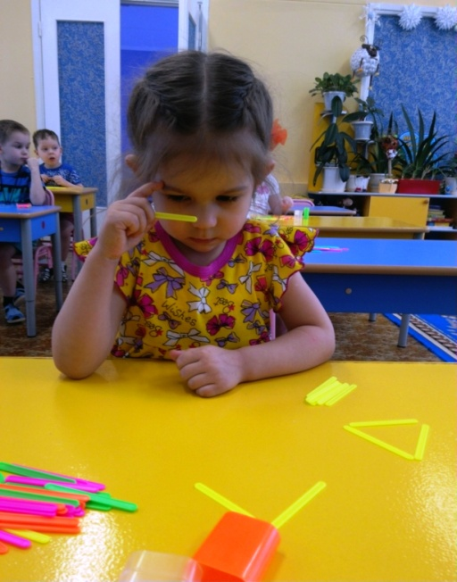

Анализ фигур проводится по схеме: «Сравните и скажите, чем отличаются, чем похожи фигуры. Докажите, что фигура составлена правильно».
Уточнение представлений детей о геометрических фигурах; их элементарных свойствах (количество углов и сторон), упражнение в составлении будут способствовать усвоению детьми способов решения головоломок первой группы. Их предлагают детям в определенной последовательности:
- Составить 2 равных треугольника из 5 палочек.
- Составить 2 равных квадрата из 7 палочек.
- Составить 3 равных треугольника из 7 палочек.
- Составить 4 равных треугольника из 9 палочек.
- Составить 3 равных квадрата из 10 палочек.
- Из 5 палочек составить квадрат и 2 равных треугольника.
- Из 9 палочек составить квадрат и 4 треугольника.
- Из 10 палочек составить 2 квадрата: большой и маленький (маленький квадрат составляется из 2 палочек внутри большого).
- Из 9 палочек составить 5 треугольников (4 маленьких треугольника, полученных в результате пристроения, образуют 1 большой).
- Из 9 палочек составить 2 квадрата и 4 равных треугольника (из 7 палочек составляют 2 квадрата и делят на треугольники 2 палочками).
Для того чтобы решить эти задачи, нужно владеть способом при-строения, присоединения одной фигуры к другой. Впервые получив такое задание, дети пытаются составить 2 отдельных треугольника, квадрата. После ряда безуспешных попыток догадываются о необходимости пристроения к одному треугольнику, квадрату другого, для чего достаточно 2, 3 палочек.
По мере накопления детьми опыта в решении подобных задач методом «проб и ошибок» количество неправильных проб, практических действий начинает сокращаться. Исходя из этого, воспитатель, сохраняя занимательность, игровой характер упражнений, направляет ребят на целенаправленные пробы, которым предшествует хотя бы элементарное обдумывание конкретного хода решения. В процессе поиска решения обращает внимание ребят на то, что, прежде чем составлять ответ, надо подумать, как это можно сделать. Достаточно провести 3-4 занятия, в процессе которых дети овладевают способами пристроения к одной фигуре другой так, чтобы одна или несколько сторон оказались общими.
Примеры для детей 5-6 лет Составление фигур из треугольников и квадратов
1. Пример
Цель. Учить детей составлять геометрические фигуры из определенного количества палочек, пользуясь приемом пристроения к одной фигуре, взятой за основу, другой.
Материал: У детей на столах счетные палочки, доска, мел.
Ход работы.
1. Воспитатель предлагает детям отсчитать по 5 палочек, проверить и положить их перед собой. Затем говорит: «Скажите, сколько потребуется палочек, чтобы составить треугольник, каждая сторона которого будет равна одной палочке. Сколько потребуется палочек для составления двух таких треугольников? У вас только 5 палочек, но из них надо составить тоже 2 равных треугольника. Подумайте, как это можно сделать, и составляйте».

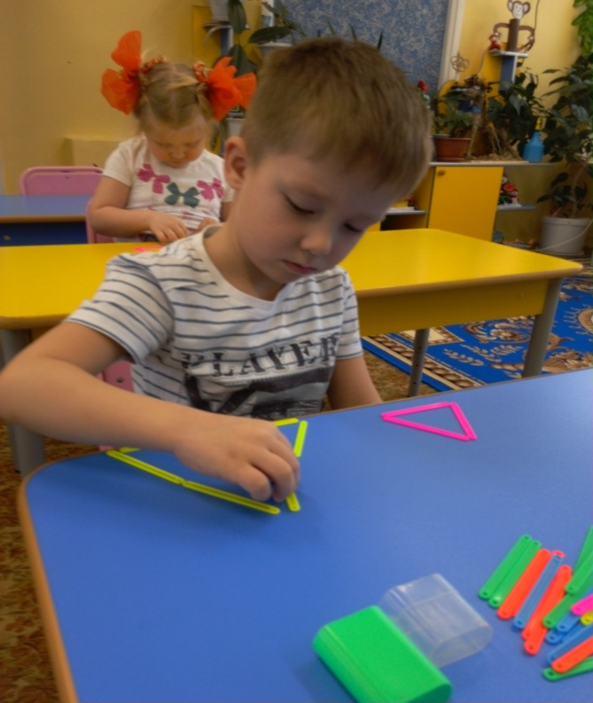

После того как большинство детей выполнят задание, воспитатель просит их рассказать, как надо составить 2 равных треугольника из 5 палочек. Обращает внимание ребят на то, что выполнять задание можно по-разному. Способы выполнения надо зарисовать. При объяснении пользоваться выражением «пристроил к одному треугольнику другой снизу» (слева и т.д.), а в объяснении решения задачи пользоваться также выражением «пристроил к одному треугольнику другой, используя лишь 2 палочки».
2. Составить 2 равных квадрата из 7 палочек (воспитатель предварительно уточняет, какую геометрическую фигуру можно составить из 4 палочек). Дает задание: отсчитать 7 палочек и подумать, как из них составить на столе 2 равных квадрата.
После выполнения задания рассматривают разные способы пристроения к одному квадрату другого, воспитатель зарисовывает их на доске.
Вопросы для анализа: «Как составил 2 равных квадрата из 7 палочек? Что сделал сначала, что потом? Из скольких палочек составил 1 квадрат? Из скольких палочек пристроил к нему второй квадрат? Сколько потребовалось палочек для составления 2 равных квадратов?»
2. Пример
Цель. Составлять фигуры путем пристроения. Видеть и показывать при этом новую, полученную в результате составления фигуру; пользоваться выражением: «пристроил к одной фигуре другу», обдумывать практические действия.
Ход работы.
Воспитатель предлагает детям вспомнить, какие фигуры они составляли, пользуясь приемом пристроения. Сообщает, чем они сегодня будут заниматься - учиться составлять новые, более сложные фигуры. Дает задания:
1. Отсчитать 7 палочек и подумать, как можно из них составить 3 равных треугольника.
После выполнения задания воспитатель предлагает всем детям составить 3 треугольника в ряд так, чтобы получилась новая фигура - четырехугольник (рис. 1). Этот вариант решения дети зарисовывают мелом на доске. Воспитатель просит показать 3 отдельных треугольника, четырехугольник и треугольник (2 фигуры), четырехугольник.

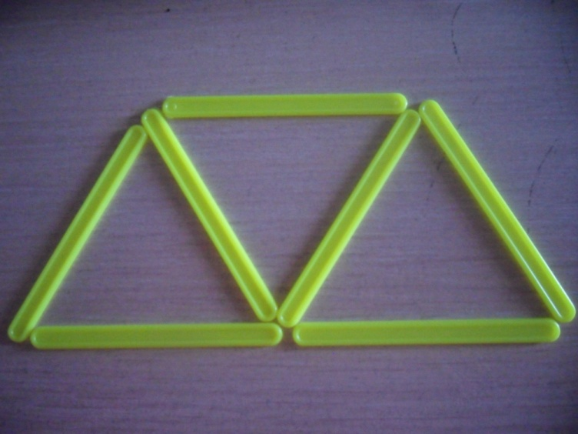
Рис 1
2. Из 9 палочек составить 4 равных треугольника. Подумать, как это можно сделать, рассказать, затем выполнять задание.
После этого воспитатель предлагает детям нарисовать мелом на доске составленные фигуры и рассказать о последовательности выполнения задания.
Вопросы для анализа: «Как составил 4 равных треугольника из 9 палочек? Какой из треугольников составил первым? Какие фигуры получились в результате и сколько?»
Воспитатель, уточняя ответы детей, говорит: «Начинать составлять фигуру можно с любого треугольника, а потом к нему пристраивать другие справа или слева, сверху или снизу».
3. Пример
Цель. Упражнять детей в самостоятельных поисках путей составления фигур на основе предварительного обдумывания хода решения.
Ход работы.
Воспитатель задает детям вопросы: «Из скольких палочек можно составить квадрат, каждая из сторон которого равна одной палочке? 2 квадрата? (из 8 и 7). Как будете составлять 2 квадрата из 7 палочек?»
1. Отсчитать 10 палочек и составить из них 3 равных квадрата. Подумать, как надо составлять, и рассказать.
По мере выполнения воспитатель вызывает нескольких детей зарисовать составленные ими фигуры на доске и рассказать последовательность составления. Предлагает всем детям составить фигуру из 3 равных квадратов, расположенных в ряд, по горизонтали. На доске рисует такую же и говорит: «Посмотрите на доску. Здесь нарисовано, как можно по-разному решать эту задачу. Можно пристраивать к одному квадрату другой, а затем и третий. (Показывает.) А можно составить прямоугольник из 8 палочек, затем разделить его на 3 равных квадрата 2 палочками». (Показывает.) Затем задает вопросы: «Какие фигуры получились и сколько? Сколько прямоугольников получилось? Найдите и покажите их».
2. Из 5 палочек составить квадрат и 2 равных треугольника. Сначала рассказать, а затем составлять.
При выполнении этого задания дети, как правило, допускают ошибку: составляют 2 треугольника усвоенным способом - пристроением, в результате чего получается четырехугольник. Поэтому воспитатель обращает внимание ребят на условие задачи, необходимость составления квадрата, предлагает наводящие вопросы: «Сколько палочек нужно для составления квадрата? Поскольку у вас палочек? Можно ли составить, пристраивая 1 треугольник к другому? Как составить? С какой фигуры надо начинать составлять?» После выполнения задания дети объясняют, как они делали: надо составить квадрат и разделить его 1 палочкой на 2 равных треугольника.
4. Пример
Цель. Упражнять детей в умении высказывать предположительное решение, догадываться.

Ход работы.
1. Из 9 палочек составить квадрат и 4 треугольника. Подумать и сказать, как надо составлять. (Несколько детей высказывают предположения.)
Если дети затрудняются, воспитатель советует: «Вспомните, как составляли из 5 палочек квадрат и 2 треугольника. Подумайте и догадайтесь, как можно выполнить задание. Тот, кто первым решит задачу, зарисует полученную фигуру на доске».
После выполнения и зарисовки ответа воспитатель предлагает всем детям составить у себя одинаковые фигуры (рис. 2).
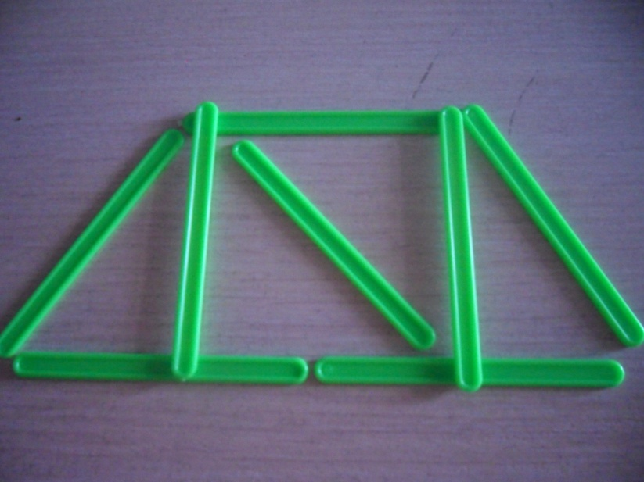
Рис 2
Вопросы для анализа: «Какие геометрические фигуры получились? Сколько треугольников, квадратов, четырехугольников? Как составляли? Как удобнее, быстрее составлять?»
2. Из 10 палочек составить 2 квадрата - маленький и большой.
3. Из 9 палочек составить 5 треугольников.
При необходимости в ходе выполнения второго и третьего заданий воспитатель дает наводящие вопросы, советы: «Сначала подумайте, затем составьте. Не повторяйте ошибок, ищите новый ход решения. Говорится ли в задаче о размере треугольников? Это задачи на смекалку, надо сообразить, догадаться, как решить задачу».
Итак, в начальный период обучения детей 5 лет решению простых задач на смекалку они самостоятельно, в основном практически действуя с палочками, ищут путь решения. С целью развития у них умения планировать ход мысли следует предлагать детям высказывать предварительные рассуждения или сочетать их с практическими пробами, объяснять способ и путь решения.
Возможно несколько видов решения задач первой группы. Усвоив способ пристроения фигур при условии общности сторон, дети очень легко и быстро дают 2-3 варианта решения. Каждая фигура при этом отличается от прежней пространственным положением. Одновременно дети осваивают способ построения заданных фигур путем деления полученной геометрической фигуры на несколько (четырехугольник или квадрат на 2 треугольника, прямоугольник - на 3 квадрата).
Решение с детьми 5-6 лет более сложных задач на перестроение фигур следует начинать с тех, в которых с целью изменения фигуры надо убрать определенное количество палочек и наиболее простых - на перекладывание палочек.
Процесс поисков детьми решения задач второй и третьей групп гораздо сложнее, нежели первой группы. Для этого нужно запомнить и осмыслить характер преобразования и результат (какие фигуры должны получиться и сколько) и постоянно в ходе поисков решения соотносить его с предполагаемыми или уже осуществленными изменениями. В процессе решения необходим зрительный и мыслительный анализ задачи, умение представить возможные изменения в фигуре.
Таким образом, в процессе решения задач дети должны овладеть такими мыслительными операциями анализа задачи, в результате которых можно представить мысленно различные преобразования, проверить их, затем, отбросив неверные, искать и пробовать новые ходы решения. Обучение должно быть направлено на формирование у детей умения обдумывать ходы мысленно, полностью или частично решать задачу в уме, ограничивать практические пробы.
В какой последовательности надо предлагать детям 5-6 лет задачи на смекалку второй и третьей групп?
- В фигуре, состоящей из 5 квадратов, убрать 4 палочки, оставив один прямоугольник (рис. 3).
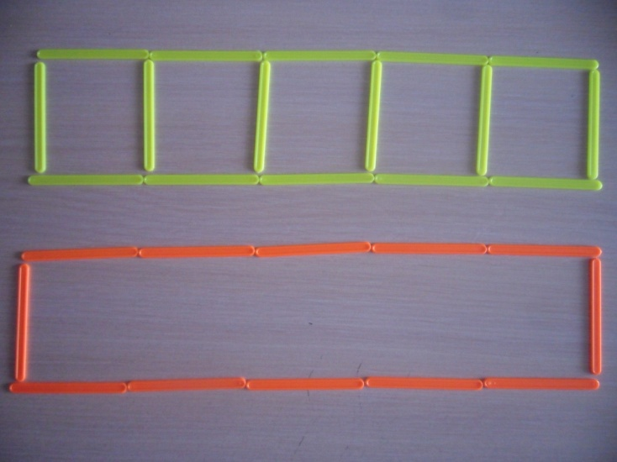
Рис 3
- В фигуре, состоящей из 6 квадратов, убрать 2 палочки, чтобы осталось 4 равных квадрата (рис. 4).
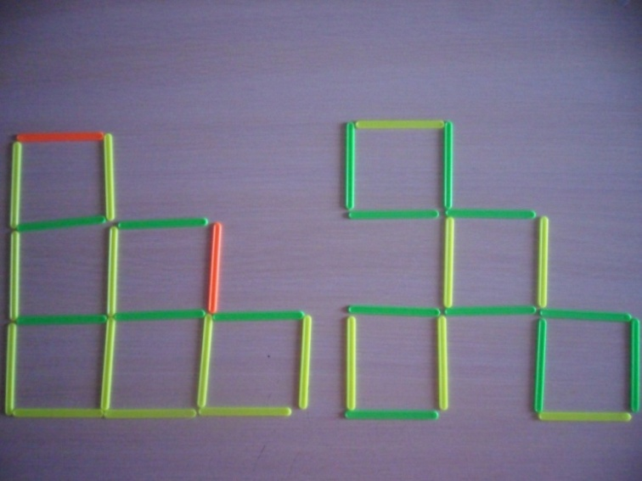
Рис 4
- Составить домик из 6 палочек, а затем переложить 2 палочки так, чтобы получился флажок (рис. 5).
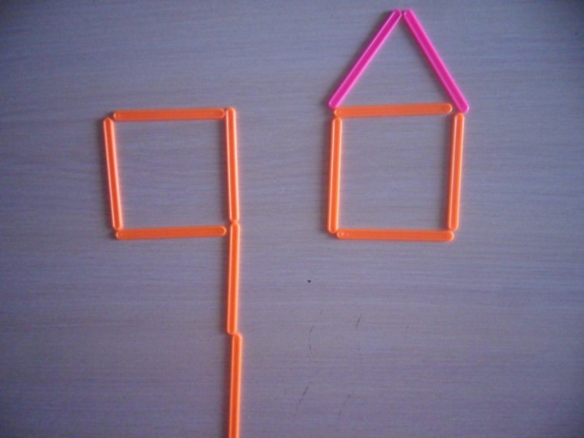
Рис
4.В данной фигуре переложить 2 палочки, чтобы получилось 3, равных треугольника (рис. 6).
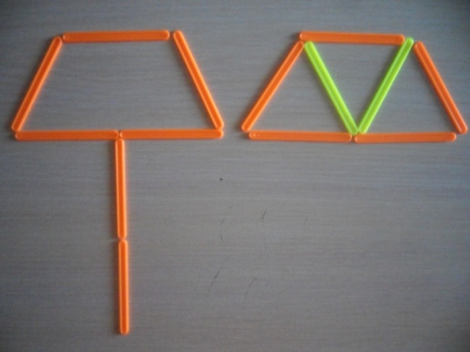
Рис 6
- В фигуре, состоящей из 5 квадратов, убрать 3 палочки, чтобы осталось 3 таких же квадрата (рис. 7).
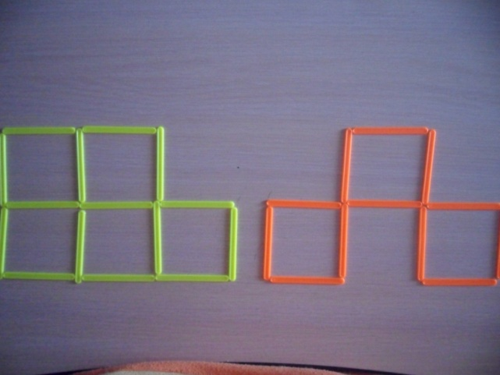
Рис 7
- В фигуре, состоящей из 4 квадратов, убрать 2 палочки, чтобы осталось 2 неравных квадрата (рис. 8).
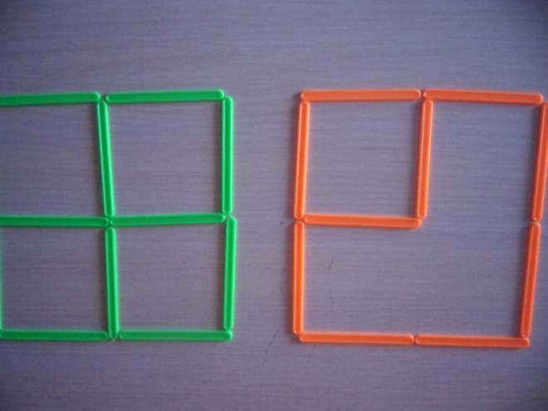 Рис 8
- В фигуре из 5 квадратов убрать 4 палочки, чтобы осталось 2 неравных квадрата (рис. 9).
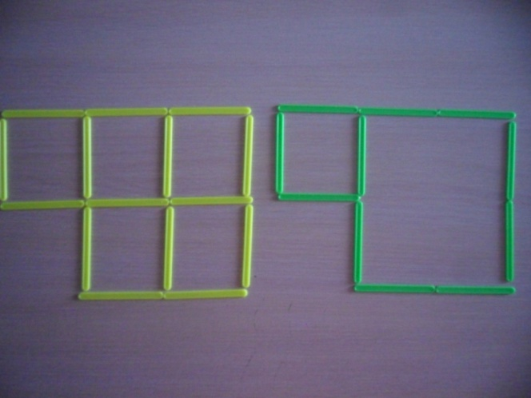 Рис 9
- В фигуре из 5 квадратов убрать 4 палочки, чтобы остались 3 квадрата (рис. 10).
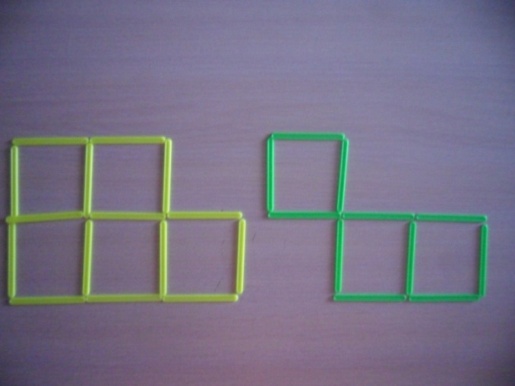 Рис 10
- В фигуре из 4 квадратов переложить 2 палочки так, чтобы получилось 5 квадратов (рис. 11).
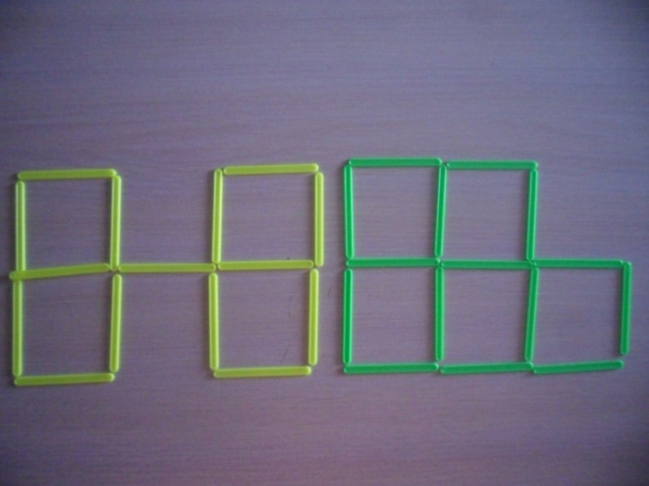
Рис 11
- В фигуре из 5 квадратов убрать 4 палочки, чтобы осталось 3 квадрата (рис. 12)
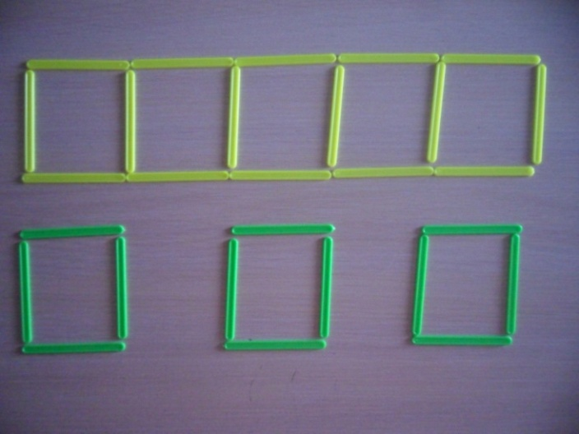
Рис 12

Для этих и других аналогичных задач на смекалку характерно то, что преобразование, необходимое для решения, ведет к изменению количества квадратов, из которых составлена заданная фигура, видоизменению фигур, например преобразование квадратов в прямоугольник.
В ходе занятий с целью руководства поисковой деятельностью детей воспитатель пользуется различными приемами, способствующими воспитанию у них положительного отношения к длительному настойчивому поиску, но в то же время быстроты реакции, отказа от выработанного пути поисков. Интерес детей поддерживается желанием достичь успеха, для чего нужна активная работа мысли.
Преобразование одной фигуры в другую. Изменение количества квадратов в фигуре.
1. Пример

Цель. Упражнять детей в умении решать задачи путем целенаправленных практических проб и обдумывания хода решения.
Материал: счетные палочки у детей, у воспитателя - изображенные графически задачи (на этом и следующих занятиях).
Ход работы.
1. Воспитатель показывает детям таблицу с изображенной на ней фигурой, предлагает составить из палочек такую же (рис. 3). Рассматривает ее вместе с детьми, определяет количество квадратов. Затем говорит: «Это задача. Послушайте, что нужно сделать, чтобы решить ее. Надо догадаться, какие 4 палочки убрать, чтобы получился 1 прямоугольник. Сначала подумайте, как это можно сделать, а затем убирайте палочки".
После того как будет решена задача, воспитатель вызывает одного ребенка к доске, тот показывает и рассказывает, как нужно ее решить. Педагог одобряет попытки детей действовать самостоятельно.
2. Дана фигура из 6 квадратов. Надо убрать 2 палочки, чтобы осталось 4 таких же квадрата (рис. 4).
После составления детьми по образцу такой фигуры идет анализ по вопросам: «Сколько квадратов в фигуре? Как расположены? Как считаете, какие из палочек, образующих квадраты, надо убрать, чтобы сразу уменьшилось их количество?»
Дети самостоятельно решают задачу. Воспитатель в случае затруднения помогает им, ориентируя на поиск правильных способов.
2. Пример
Цель. Упражнять детей в умении осуществлять целенаправленные пробы, ограничивать количество практических проб за счет обдумывания хода поисков, догадки.
Ход работы.
1. Дана фигура из 5 квадратов. Надо убрать 3 палочки, оставив 3 квадрата (рис. 7). Воспитатель задает вопросы, побуждает детей к решению задачи: «Сколько квадратов в фигуре? Сколько должно остаться? Сколько палочек нужно убрать? Эта задача на смекалку, надо догадаться, какие 3 палочки нужно убрать, чтобы квадратов стало меньше - 3?»
Дети приступают к решению. Воспитатель напоминает о необходимости предварительного обдумывания хода поисков решения. В случае затруднения он напоминает условие задачи, предлагает не повторять пробных действий, которые не приводят к правильному решению.
Один из детей, решивших задачу в числе первых, зарисовывает и объясняет решение у доски.
2. Дана фигура из 4 равных квадратов. Надо убрать 2 палочки, чтобы получилось 2 неравных квадрата (рис. 8).
Вопросы для анализа составленной по образцу фигуры: «Сколько квадратов? Можете ли доказать, что они равны? Подумайте, как решить задачу».
По предложению воспитателя один ребенок объясняет у доски решение задачи.

Последовательность выполнения детьми 6-7 лет задач на преобразование фигур.
- Переложить 1 палочку чтобы домик был перевернут в другую сторону (рис. 14).
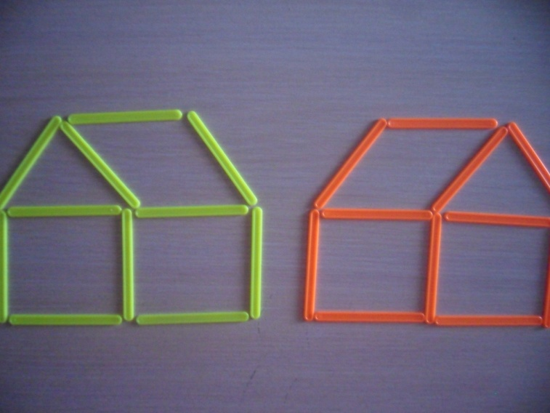
Рис 14
- В фигуре, состоящей из 9 квадратов, убрать 4 палочки, чтобы осталось 5 квадратов (рис. 15).
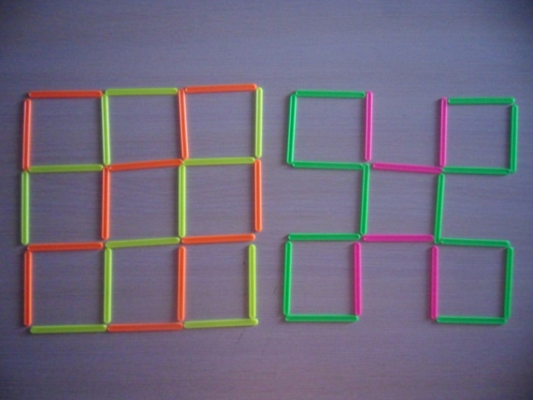
Рис 15
- В фигуре из 6 квадратов убрать 3 палочки, чтобы осталось 4 квадрата (рис. 16).
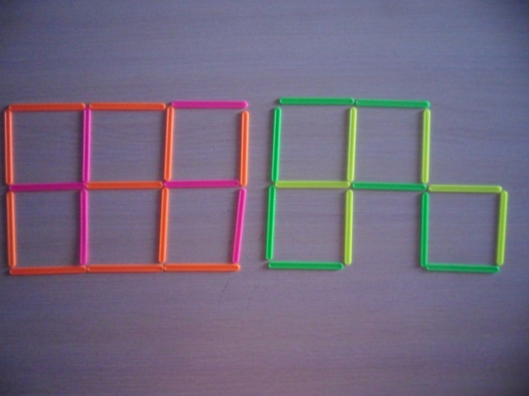 Рис 16
- В фигуре, похожей на ключ, переложить 4 палочки, чтобы получилось 3 квадрата (рис. 17).
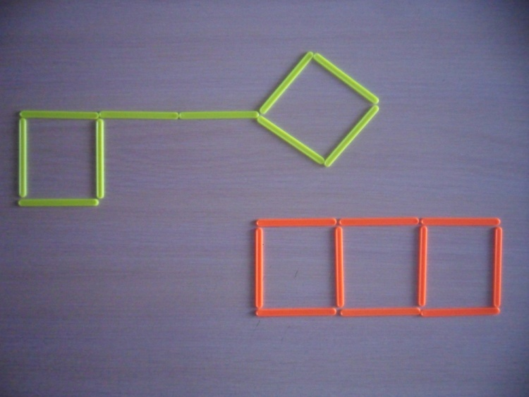
Рис 17
- В фигуре из 6 квадратов убрать 2 палочки так, чтобы осталось 4 равных квадрата (рис. 18).
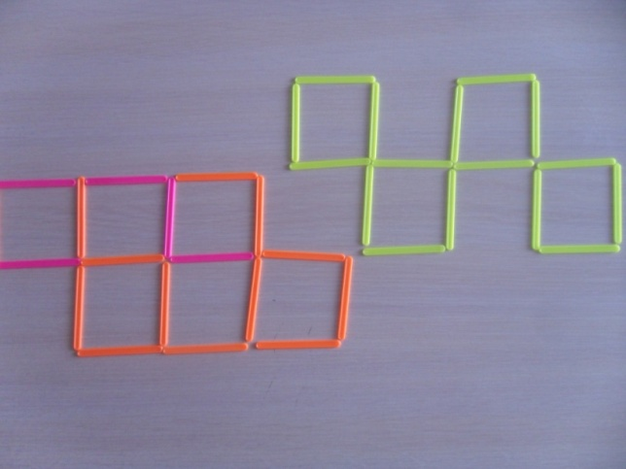
Рис 18
- В фигуре, изображающей стрелу, переложить 4 палочки так, чтобы получилось 4 треугольника (рис. 19).
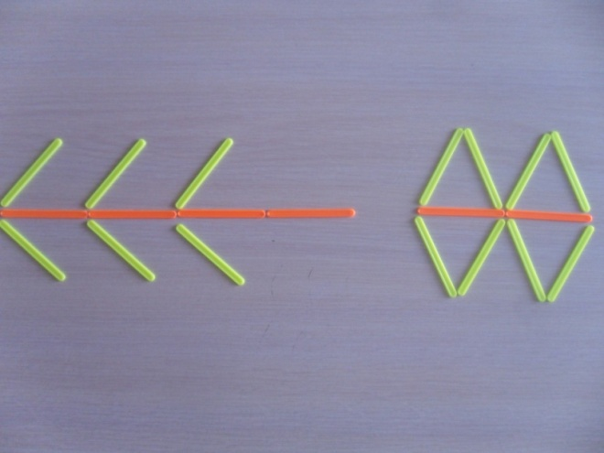
Рис 19
- В фигуре из 5 квадратов переложить 3 палочки, чтобы стало 4 квадрата (рис. 20).
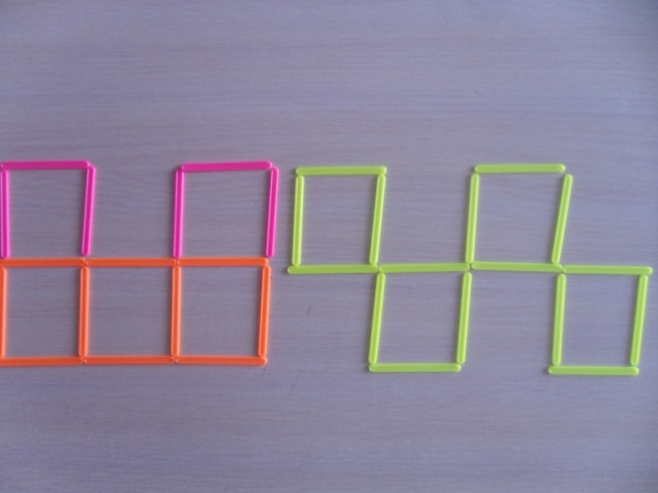
Рис 20
- В фигуре переложить 3 палочки так, чтобы получилось 4 равных треугольника (рис. 21).
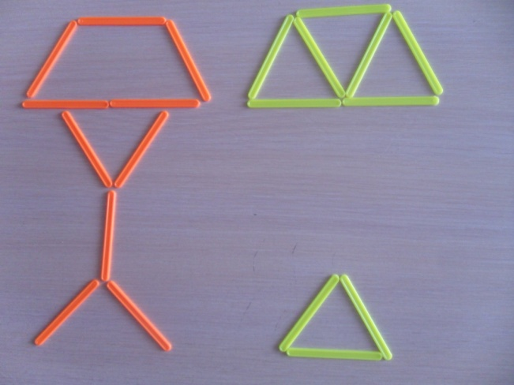 Рис 2
- В фигуре, состоящей из 4 квадратов, переложить 3 палочки так, чтобы получилось 3 таких же квадрата (рис.22).
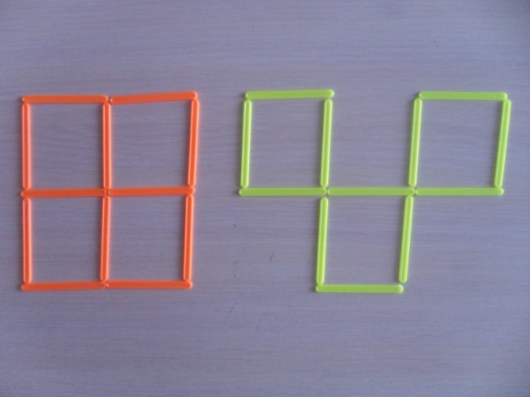 Рис 22
- Переложить 4 палочки так, чтобы из топора получилось 4 равных треугольника (рис. 23).
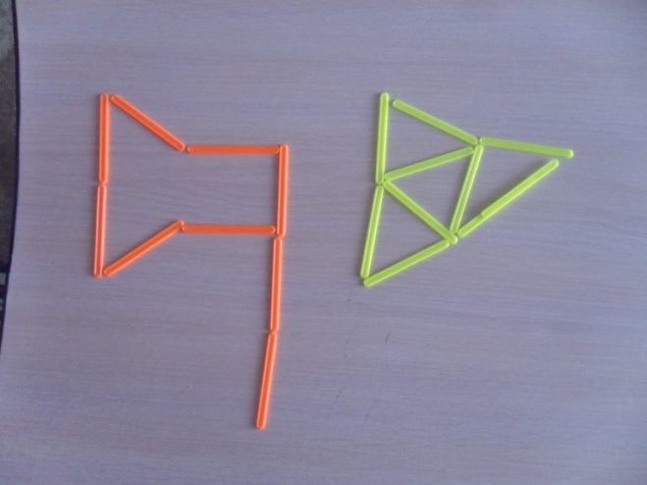 Рис 23
- В фигуре, напоминающей фонарь, переложить 4 палочки, чтобы получился четырехугольник, состоящий из 4 равных треугольников (рис. 24).
Рис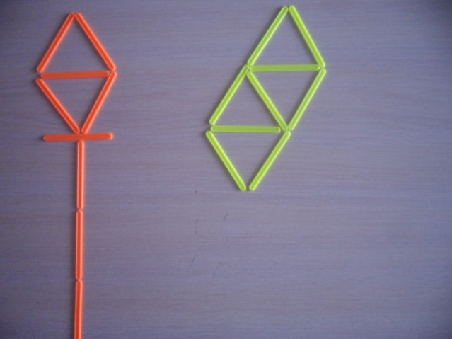 24
- Переложить 2 палочки так, чтобы фигура; похожая на корову, смотрела в другую сторону (рис. 25).
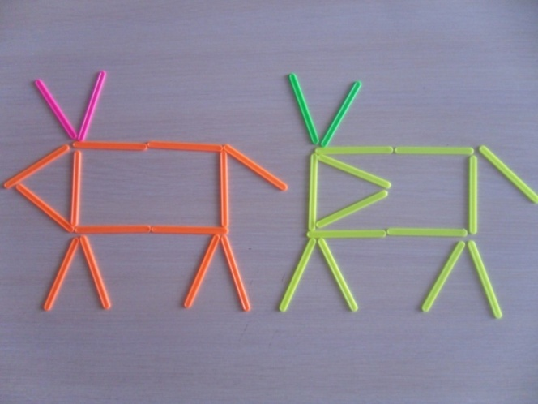
Рис 25
- Какое наименьшее количество палочек нужно переложить, чтобы убрать мусор из совочка? (рис. 26.)
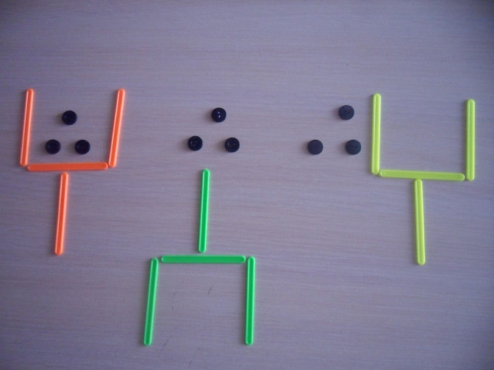
Рис 26
В подготовительной к школе группе обучение детей решению задач на смекалку способствует дальнейшему развитию их умственной деятельности, способности планировать ход поисков.
Примеры для детей 6-7 лет. Преобразование фигур.
1. Пример
Цель. Упражнять детей в умении осуществлять целенаправленные поисковые действия умственного и практического плана, частичном мысленном решении задачи.
Ход работы.
Воспитатель сообщает детям: «Сегодня будем решать новые, более сложные задачи на смекалку. Составьте из палочек вот такую фигуру (показывает) и расскажите, из каких геометрических фигур она состоит».
1. Дана фигура из 6 квадратов. Надо убрать 2 палочки, чтобы осталось 4 квадрата (рис. 18).
Воспитатель помогает детям в нахождении способов решения: «Подумайте, какие палочки надо убрать, чтобы квадратов стало меньше. Не торопитесь перекладывать палочки, сначала подумайте, как надо решать задачу. Убирать палочки можно только в том случае, если уменьшается количество квадратов в фигуре».
2. Дана фигура, похожая на стрелу. Надо переложить 4 палочки, чтобы получилось 4 треугольника (рис. 19).
После анализа и уточнения условия задачи воспитатель спрашивает, кто из детей уже догадался, как решить ее. По заданию воспитателя некоторые дети высказывают предположительное решение так, чтобы не слышали другие. Воспитатель предлагает им проверить догадки практически. Поощряет действия, направленные на мысленное решение задачи, рассуждения, подчеркивает, что эта задача имеет несколько решений, которые зарисовываются на доске.
2. Пример
Цель. Планировать в уме полный или частичный ход решения, представлять изменения, которые произойдут в фигуре в результате преобразования, высказывать предположения.
Ход работы.
В фигуре, похожей на лампу, переложить 3 палочки так, чтобы стало 4 равных треугольника (рис. 21).
Вопросы для анализа: «Как вы считаете, какие палочки и куда надо переложить? Что изменится в результате этого?»
Воспитатель предлагает детям высказать свои предположения и решать задачу.

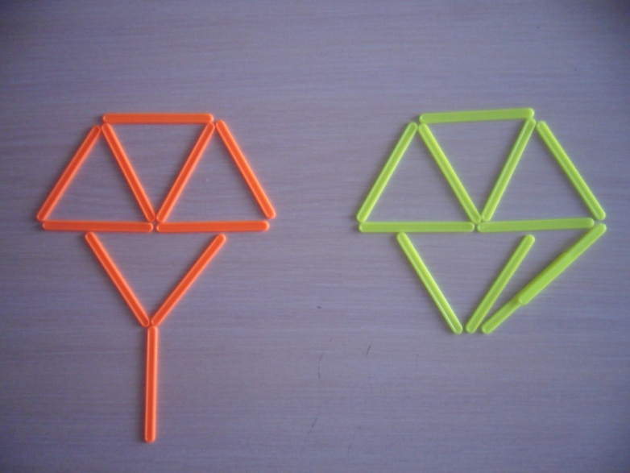
Рис 27
В случае неправильного хода поисков (как показано на рис. 27) воспитатель поясняет, что при решении некоторых головоломок геометрические фигуры (треугольники, квадраты) могут находиться на расстоянии одна от другой.

1.3. Математические игры и головоломки.
Математическими считаются игры, в которых смоделированы математические построения, отношения, закономерности. Для нахождения ответа (решения), как правило, необходим предварительный анализ условий, правил, содержания игры или задачи. По ходу решения требуется применение математических методов и умозаключений или аналогичных им.
- Цепочка примеров
Цель. Упражнять детей в умении производить арифметические действия. Ход игры. Две группы участников садятся на стулья - одна против другой. Один ребенок берет мяч, называет простой арифметический пример: 3+2 - и бросает мяч кому-нибудь из другой группы. Тот, кому брошен мяч, дает ответ и бросает мяч игроку из первой группы. Поймавший мяч продолжает примеров, котором надо произвести действие с числом, являющимся ответом в первом примере: прибавить, вычесть, умножить и т. д. Участник игры, давший неверное решение и назвавший пример, при решении которого получается не целое число или число, которое нельзя вычесть, выбывает из игры. Выигрывает группа детей, у которой осталось больше игроков
- Отгадай число
(для старших дошкольников)
Цель. Закрепить умения детей сравнивать числа.
Ход игры. По заданию ведущего ребенок должен быстро назвать число (числа) меньше 8, но больше 6; больше 5, но меньше 9 и т. д. Ребенок, выполнивший условия игры, получает флажок. При делении детей на 2 группы ответивший неправильно выбывает из игры.
Обе игры просты по содержанию и поставленной задаче; ее участники должны произвести арифметические действия или назвать требуемое число на основе знания последовательности и отношении между числами. Занимательность, интерес обеспечивают игровые действия (бросание мяча), игровая постановка цели, правила, приемы стимулирования умственной активности.
Разновидностью математических игр и задач являются логические игры, задачи, упражнения. Они направлены на тренировку мышления при выполнении логических операций и действий: "Найди недостающую фигуру", "Чем отличаются?", "Мельница", "Лиса и гуси", "По четыре" и др. Игры - "Выращивание дерева", "Чудо-мешочек", "Вычислительная машина" - предполагают строгую логику действий.
3. Только одно свойство
(для старших дошкольников)
Цель. Закрепить знание свойств геометрических фигур, развивать умение быстро выбрать нужную фигуру, охарактеризовать ее.
Ход игры. У двоих играющих детей по полному набору фигур. Один кладет на стол любую фигуру. Второй играющий должен положить на стол фигуру, отличающуюся от нее только одним признаком. Так, если первый положил на стол желтый большой треугольник, то второй кладет желтый большой квадрат или синий большой треугольник и т. д. Неправильным считается ход, если второй играющий положит фигуру, не отличающуюся от первой или отличающуюся от нее более чем одним признаком. В этом случае фигуру у игрока забирают. Проигрывает тот, кто первый останется без фигур. (Возможны варианты.)
Материалом для игры являются геометрические фигуры (круги, квадраты, треугольники, прямоугольники) четырех цветов и двух размеров. Для игры необходимо изготовить специальный набор геометрических фигур. В него входят четыре фигуры (круг, квадрат, треугольник и прямоугольник) четырех цветов, например красного, синего, желтого и белого, маленького размера. В этот же набор включается такое же количество перечисленных фигур указанных, цветов, но больших по размеру. Таким образом, для игры (на одного участника) необходимо 16 маленьких геометрических фигур четырех видов и четырех цветов и столько же больших.
Игра строится по типу домино. По ходу игры требуется быстрая ориентировка играющих в цвете, форме, размере фигур, отсюда и. воздействие на развитие логики, обоснованности мышления и действий.
К занимательному материалу относятся и различные дидактические игры, занимательные по форме и содержанию упражнения. Они направлены на развитие у детей разного возраста логического мышления, пространственных представлений, дают возможность упражнять ребят в счете, вычислениях.
- Числовой ряд
(для старших дошкольников)
Цель. Закрепить знание последовательности чисел в натуральном ряду. Ход игры. Играют двое детей, сидят за одним столом, раскладывают перед собой лицевой стороной вниз все карточки с цифрами от 1 до 10. При этом каждому из детей дается определенное количество карточек с цифрами (например, до 13).
Некоторые, из цифр встречаются в наборе дважды. Каждый играющий в порядке очередности берет карточку с цифрой, открывает ее и кладет перед собой. Затем первый играющий открывает еще одну карточку. Если обозначенное на ней число меньше числа открытой им ранее карты, ребенок кладет карточку левее первой, если больше - правее. Если же он возьмет повторно карту с числом, уже открытым им, то возвращает ее на место, а право хода передается соседу. Выигрывает тот, кто первым выложил свой ряд.
Можно условно выделить еще 2 большие группы игр и упражнений. К первой относятся все математические задачи, игры на, смекалку.
- Назови число
Цель. Упражнять детей в умении производить устные вычисления. Ход игры. Взрослый или старший ребенок говорит: "Я могу отгадать число, которое ты задумал. Задумай число, прибавь к нему 6, от суммы отними 2, затем еще отними задуманное число, к результату прибавь 1. У тебя получилось число 5".
В этой несложной задаче на смекалку задуманное число может быть любым, но для решения ее нужно уметь устно вычислять.
Решение задач второй группы не требует специальной математической подготовки, необходимы лишь находчивость и сообразительность.
- Сколько взять конфет?
Цель. Упражнять детей в соотнесении условия задачи с результатом. Ход игры. Предлагается условие задачи: "В бумажном кульке лежат конфеты 2 сортов. Наугад берут несколько конфет. Какое наименьшее количество конфет нужно взять, чтобы среди них оказались хотя бы 2 конфеты одного сорта?" (Не менее 3.) Задача решается путем логического размышления.
Так же решается задача о яблоках: "В вазе лежало три яблока. Мама угостила ими трех девочек. Каждая из девочек получила по яблоку, и одно осталось в вазе. Как это получилось?" К ответу решающий задачу приходит вследствие размышления, соотнесения условий с результатом. Одна девочка взяла яблоко вместе с вазой.
Математические развлечения представлены разного рода задачами, упражнениями, играми на пространственные преобразования, моделирование, воссоздание фигур-силуэтов, образных изображений из определенных частей. Они увлекательны для детей. Решение осуществляется, путем практических действий в составлении, подборе, раскладывании по правилам и условиям. Это игры, в которых из специально подобранного набора фигур надо составить фигуру-силуэт, используя весь предложенный набор фигур. В одних играх составляются плоские фигуры: «Тантрам», головоломка «Пифагор», «Колумбово яйцо», «Волшебный круг», «Пентамино». В других требуется составить объемную фигуру: «Кубики для всех», «Катамино», «Собери призму» и др.
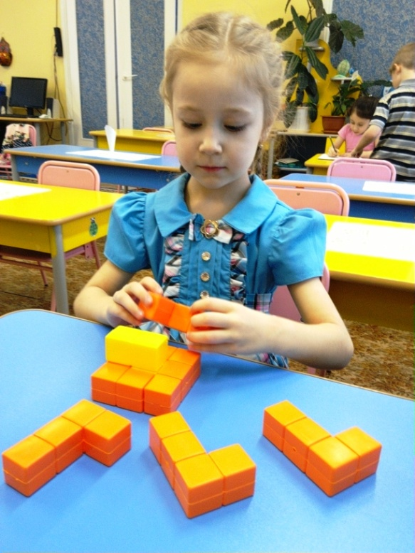
Занимательный математический материал очень разнообразен по характеру, тематике, способу решения. Самые простые задачи, упражнения, головоломки, требующие проявления находчивости, смекалки, оригинальности мышления, умения критически оценить условия, являются эффективным средством обучения детей дошкольного возраста на занятиях математикой, развития их самостоятельных игр, развлечений, в свободное время.

Игры на развитие логического мышления
Игра: «Пантомима»
Эта игра предназначена для развития воображения и творческих способностей.
Попросите ребенка изобразить жестами, мимикой, звуками какой-либо предмет (поезд, машину, чайник, самолет) или какое-либо действие (умывание, расчесывание, рисование, плавание).
Если с первого раза не получается, покажите сами, как это нужно делать. Поиграйте в «угадайку»: ребенок угадывает, что вы изобразили, а затем наоборот – вы должны догадаться, что изображают жесты и мимика ребенка. Старайтесь придумывать смешные варианты.

«Почини испорченный коврик».
Стимульный материал. Серия карточек (матриц) с заданиями возрастающей сложности.
Инструкция. Посмотри внимательно на картинку. Нужно помочь починить испорченный коврик, и для этого тебе надо найти такую заплатку, которая не отличалась бы по рисунку от этого коврика. Внизу даны разные варианты, выбери правильный.
Проведение: детям последовательно предъявляют матрицы в порядке возрастающей сложности. Время решения не ограничивают, важно определить реакции ребенка.
Рисунок: Матрица
Тренинг «Таможня»
Цель: Развитие внимания к поведению другого и способности к получению обратной связи.
Ход: Воспитатель: «Предлагаю попрактиковаться в наблюдательности, внимательном анализе поведения другого человека, умении понять его душевное состояние. Итак, наша группа – пассажиры, идущие на рейс самолета. Один из них – контрабандист. Он пытается вывезти из страны уникальное ювелирное изделие (в качестве – «предмета контрабанды» используется реальный маленький предмет – булавка) «Итак, кто хочет быть таможенником?»
Взявший на себя эту роль выходит. Один из участников группы, по желанию, прячет у себя булавку, после чего впускают «таможенника». Мимо него по одному проходят «пассажиры», он пытается определить «Кто из них, привозит контрабанду». Чтобы облегчить задачу, ему представляют две или три попытки. После того, как в роли «таможенника» побывали двое – трое участников, ведущий просит их рассказать, на что они ориентировались, определяя «контрабандиста».

«Ассоциации»
Ход: Водящий (участники группы вызываются на эту роль добровольно) выходит, остальные участники группы загадывают кого-то из оставшихся. Водящий по ассоциации должен отгадать того, кто загадан группой. Перед началом игры ведущий объясняет, что все вопросы водящего должны быть однотипны, - на что или на кого похож тот, кого загадали:
- на какое время суток,
- на какое время года,
- на какую погоду,
- на какой день недели,
- на какой цвет радуги и т.д.
Следует особо напомнить, что задание нужно выполнять так, чтобы не задеть самолюбие, не оскорбить того, кто был задан.

Буриме, лимерики, загадки
"Буриме" (в переводе с французского) означает стихотворение обычно шуточного характера на заранее заданные рифмы, которые нельзя ни переставлять, ни изменять и которые должны быть связаны осмысленным текстом. Эта литературная игра возникла во Франции в ХУП в. Как же в нее играют?
Допустим, стихотворцу задают рифму "тишина - весна". Ненемало подумав, тот сейчас же выдает двустишие:
Вмиг пропала тишина:
По земле пошла весна!
Или такое:
Все умолкло. Тишина.
Где же ты, скажи, весна?
Придумайте собственные буриме на рифмы: "роса - небеса"; "пес - принес"; "краски-сказки"; "ветерки-мотыльки"; "у реки - глубоки"; "в лесу - принесу", "колдуны - не страшны", "холодна - у окна".
- Лимерик - это английский вариант организованной и узаконенной нелепицы. Знамениты лимерики Э.Лира. Вот один из них:
Жил да был старик болотный,
Вздорный дед и тягомотный,
На колоде он сидел,
Лягушонку песни пел
Въедливый старик болотный.
По данной схеме (первая строчка - выбор героя, вторая - указание на его черту характера, проявившуюся в действии, третья и четвертая - само действие, пятая - выбор конечного эпитета, пародирующего содержание образа). Придумайте свои лимерики.
Создание загадок
При создании загадки приводятся в действие логика и воображение. Чем замысловатее загадка, тем интереснее ее разгадывать, например: "Не имеют ног они, но попробуй догони!". Это часы, время, выраженное образно в форме стиха.
Загадку придумать не сложно, достаточно загадываемый предмет представить в форме (или по действию) чего-то другого, сильно напоминающего этот предмет. К примеру, капустные листья плотно укутывают в свои одежды кочан, причем эти одежды без всяких пуговиц. Вот загадка: "Сто одежек и все без застежек".
Придумывайте свои загадки.
Игры и упражнения для развития творческого воображения
Незаконченные фигуры. Задание на дорисовывание незаконченных фигур является одним из наиболее популярных при изучении и развитии воображения и творческих способностей. Детям дается лист с изображением простых геометрических фигур и линий разной формы: прямые, ломаные, в виде стрелы, зигзаги и т. п. Предлагается дополнить каждую фигуру или линию так, чтобы получились осмысленные изображения. Дорисовывать можно снаружи, внутри контура фигуры, можно поворачивать листок в любом направлении.
Игра «Волшебные кляксы». До начала игры изготавливается несколько клякс: на середину листа бумаги выливается немного чернил или туши и лист складывается пополам. Затем лист разворачивается, и можно начинать игру. Играющие по очереди говорят, какие предметы изображения они видят в кляксе или в отдельных ее частях. Выигрывает тот, кто назовет большее число предметов.

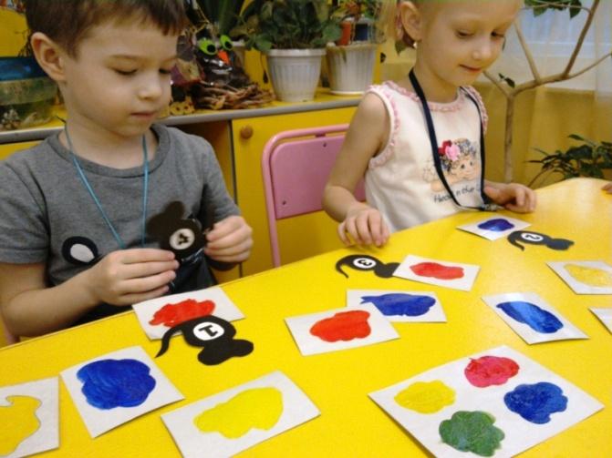

Игра «Фантастические гипотезы». Ее придумал всемирно известный сказочник Дж. Родари. В этой игре ребенок должен придумать разные ответы на вопрос: «Что было бы, если…?» Для вопроса можно взять первые попавшиеся подлежащее и сказуемое. Пусть подлежащим будет «город», сказуемым – «летать». «Что было бы, если бы город начал летать?»
Для игры надо приготовить 10 карточек: 5 – с существительными и 5 – с глаголами. Например, на пяти карточках – стол, телефон, светофор, ложка, утюг; а на остальных – летать, изобретать, рисовать, мечтать, дружить. Карточки складываются в две стопки. В одну – существительные, в другую – глаголы. Перед каждым новым туром игры карточки перемешиваются.
Играющий должен, не глядя, вытащить из каждой стопки по одной карточке и соединить полученные слова вопросом: «Что было бы, если…?»
Можно придумать множество заданий такого типа: например, во время экскурсии, прогулки: «Представьте, что мы заблудились», «Вообразите, что мы в разведке», «Мы на необитаемом острове», «Мы открыли неизвестную планету».
«Придумай продолжение сказки». Упражнение может выполняться с группой детей. Взрослый начинает рассказывать новую, незнакомую детям сказку. Желательно, чтобы героем этой сказки был ребенок того же возраста, что и слушатели. В критический момент жизни героя, в тот момент, когда с ним что-то произошло или он должен принять решение, рассказ прерывается и детям предлагается придумать как можно больше вариантов того, что они бы подумали или сделали на месте героя.
Сочинение сказок и историй. Ребенку предлагается придумать сказку или рассказ с каким-нибудь заданным героем – живым существом (например, балериной, полководцем, маленьким лисенком, вылезшем из норы) или предметом (например, окном, компьютером или старым чемоданом).
Сочинение рассказа по отдельным словам. Например:
а) ветер, солнце, тропинка, снег, ручьи, птицы;
б) девочка, дерево, птица;
в) ключ, шляпа, лодка, сторож, кабинет, дорога, дождь.
Игра «На что это похоже?» В эту игру может играть несколько человек. Один – водящий. Он выходит из комнаты, а остальные задумывают какого-нибудь реального человека, персонаж или предмет. Водящий должен угадать, что именно было задумано, задавая вопросы типа: «На какой цветок это похоже?», «На какую погоду это похоже?», «На какую марку машины это похоже?» и т. п.
Игра «Нелепицы» (лимерики) также состоит в обучении детей пониманию и интерпретации нелепиц и их самостоятельному придумыванию.
Игра «Необычное использование». Детям предлагается представить как можно больше способов использования какого-либо известного предмета (например, большой пластиковой бутылки из-под воды или веревки).
Упражнение «Музыкальные инструменты». Посмотреть на вещи, лежащие на парте или в портфеле, и решить, какие из них могут быть использованы как музыкальные инструменты, и сыграть на них.
Упражнение «Поделки». Сделать поделки, используя один и тот же предмет в разных функциях (например, скорлупу грецкого ореха как лодочку, шапочку, панцирь черепахи и т. п.)
Игра «Рисунок в несколько рук». Предлагают всем участникам придумать какой-либо объект и не говорить о том, что придумано. Затем на листе бумаги первый участник группы изображает отдельный элемент задуманного образа. Второй, отталкиваясь обязательно от имеющегося элемента, продолжает рисунок, используя работу товарища воплощения своего замысла. Точно так же поступает третий и т. д. Конечный результат чаще всего представляет нечто абстрактное, поскольку ни одна из форм не завершена, но все плавно перетекают друг в друга.
Группа игр с использованием рисунков. Задания на: угадывание предмета по его частям («Угадай, что за зверь?»), по контуру («Чья это тень?»), поиск признаков сходства и различия, нахождение «спрятавшихся» предметов в лабиринте линий. Головоломки: «Катамино» Развивает у детей пространственное восприятие, логическое мышление. Она содержит 12 разных по цвету и форме фигурки (пентамино). Ребенку необходимо заполнить игровое поле в зависимости от уровня сложности с помощью схемы.
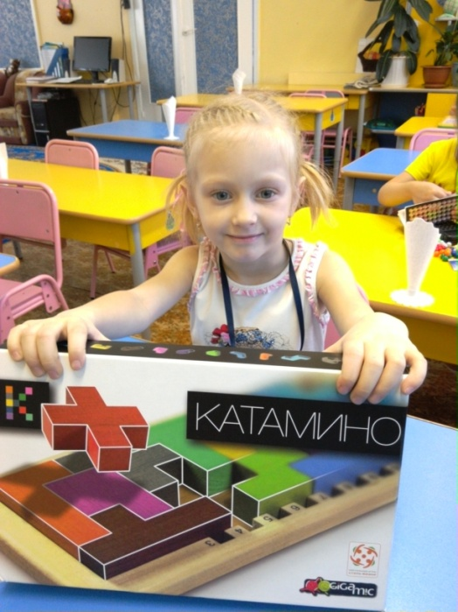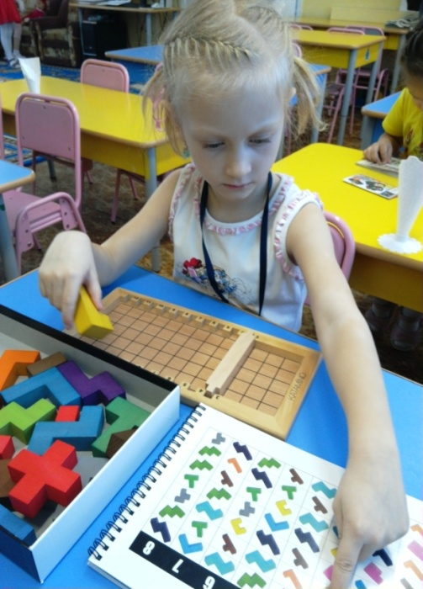
«Крестики-нолики 3D» Необходимо закрыть как можно больше линий одного цвета, используя три яруса конструкции.

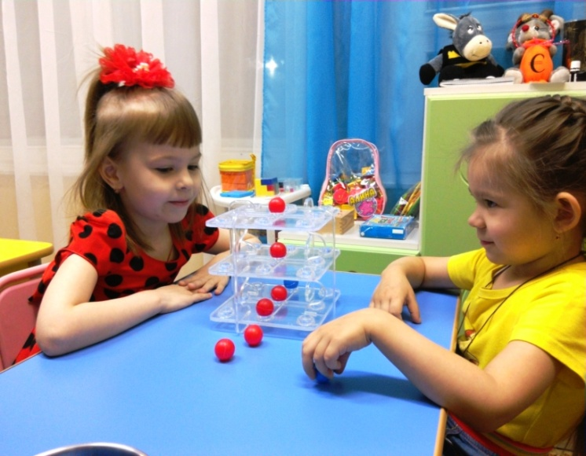

2. Консультативный блок 2.1.Родительское собрание
«Значение воображения в интеллектуальном развитии ребенка»
Задачи:
- Показать родителям значение развития воображения для формирования учебных умений старших дошкольников.
- Предложить родителям конкретные задания и упражнения по развитию воображения детей.
Природа одарила каждого человека способностью к познанию того мира, в котором он родился: ощущать и воспринимать окружающий мир – людей, природу, культуру, различные предметы и явления; помнить, думать, соображать; говорить и понимать речь других людей; быть внимательным.
Все эти способности развиваются, совершенствуются, приобретают индивидуальную окраску не сами по себе, а в активной познавательной деятельности ребенка.
Развитие ребенка происходит только в деятельности. Только собственными силами можно усвоить опыт и знания, накопленные человечеством.
Психические процессы, с помощью которых человек познает мир, себя и других людей, называются познавательными процессами или познавательными способностями. К таким способностям относятся: ощущение, восприятие, внимание, память, мышление и воображение.
- Сегодня мы поговорим о воображении.
- Психологи считают творчество критерием развития человека. Если человек не умеет быть творцом, ему будет трудно в будущей профессиональной деятельности, будет трудно взаимодействовать с людьми.
Основой творчества является воображение. Без воображения нет мыслительной деятельности.
Воображение – это процесс создания новых образов и идей путем преобразования предшествующего опыта. Складывается он постепенно с опорой на речь, восприятие, память, операции мышления.
Ни секрет, что воображение строится из элементов, взятых из реальной действительности, и находится в прямой зависимости от богатства и разнообразия приобретенного опыта.
Поэтому одним из главных путей развития детского воображения является расширение опыта ребенка и понятийного мышления, включая обязательно эмоциональную сферу.
Если взрослый, которому ребенок доверяет, поддерживает познавательный интерес ребенка, то он проявляется в потребности в новых впечатлениях, в стремлении активно пробовать, преобразовывать, изобретать.
В детском саду ребенок получает эту возможность, но она только будит интерес ребенка, а в семье этот интерес должен целенаправленно развиваться.
Ребенку свойственно познавать мир, ему хочется все попробовать и потрогать. Но это не всегда удается и тогда на помощь приходит фантазия. С помощью нее ребенок попадает в такие ситуации и пробует такую деятельность, какая в реальной жизни может быть недоступна. Это стимулирует его интерес к деятельности, в том числе и учебной.
Результаты анкетирования детей.
Не любят делать творческие задания – 10 чел.
Не любят придумывать на занятиях по заданию воспитателя - 4 чел.
Не любят конструировать – 7 чел.
Не все дети любят наблюдать за облаками, за явлениями природы. Рисовать, сочинять, фантазировать, делать необычные вещи - любят все.
Результаты анкетирования родителей
На вопрос «Как вы развиваете в своем ребенке наблюдательность, умение представлять» были интересные ответы:
Путешествуем по другим городам, отдыхаем на озерах, стараемся спрашивать обо всем в подробностях, рассказываем, что и где может быть интересного и увлекательного, наблюдаем за окружающим, посредством игр, чтения, бесед, развития зрительной памяти и др.
(Родители получают распечатку с упражнениями по развитию воображения у детей)

Родительское собрание
"Значение памяти в интеллектуальном развитии дошкольника"
Без памяти человек не может ничего изобрести,
не может скомбинировать и двух идей.
Вольтер.
Задачи собрания:
1. Показать родителям результаты работы памяти детей в группе в учебной деятельности.
2. Показать родителям методы и приемы развития памяти детей.
Ход собрания.
Вступительное слово воспитателя.
- Какое сегодня число? – спрашивает у своего друга товарищ.
- Не знаю, - отвечает тот.
- Ну, как же ты не знаешь, если у тебя в руках газета.
- А она – вчерашняя!
Это разговор об очень важном мыслительном процессе – памяти, существование человека как человека, без нее невозможно.
I. Память можно и нужно развивать.
Очень часто обращения родителей к психологу или педагогам связаны со сложностями в обучении ребенка, возникающими из – за плохой памяти. Ребенок плохо запоминает учебный материал, быстро забывает все выученное, не может толком воспроизвести то, что выучил, увидел или услышал.
Основу памяти составляет генетически обусловленная способность запечатлевать информацию, говоря научным языком, природная пластичность нервно – мозговой ткани (“мнема”). Такую память называют природной ( или механической, непосредственной). В наибольшей степени возможности природной памяти проявляются в дошкольном возрасте. Скорее всего, природная память созревает именно в этот период (до 7 лет) и в дальнейшем может и не развивается.
Однако природа мудра и экономна. Каждый ребенок, какими бы слабыми природными способностями он ни обладал, может усовершенствовать свою память за счет разнообразных приемов запоминания, способов обработки информации.
Если человек просто заучивает материал, многократно повторяя его, или быстро запечатлевает, как бы фотографирует его, то такое запоминание называется механическим, или непосредственным. Это не что иное, как работа природной памяти.
Если же человек, стараясь запомнить, использует для этого какие – либо приемы или способы, осмысливает материал и т.п., то речь идет о принципиально ином, качественно более высоком запоминании – логическом (опосредованном). Другими словами, в этом случае речь идет о культурной памяти.
Очень важно понять, что, как бы ни была сильна природная память, ведущая роль принадлежит культурной, ибо только благодаря приемам запоминания человек становится способным управлять процессом запоминания и, следовательно, управлять собой.
Психологи утверждают следующее:
Память можно и нужно развивать;
Это может делать каждый человек самостоятельно или под чьим – либо руководством;
Основу эффективной памяти составляет сильная природная память;
Природную память можно тренировать;
Культурную память можно развивать в течение всей жизни, формируя способы запоминания;
Развитая (сильная, эффективная, обширная) память способствует регуляции человеком своего поведения.
Человек с хорошей памятью всегда успешнее управляет своей интеллектуальной деятельностью и жизнью в целом.
II. Способы помощи ребенку с учетом недостатков памяти.
Нарушение памяти выявляет психолог. У психолога нужно выяснить, какой вид памяти у ребенка является наиболее сохранным.
Если неплохо развита слуховая память, то нужно, чтобы ребенок читал вслух материал, подлежащий запоминанию. При недостаточной технике чтения текст может читать кто – либо из взрослых – иначе усилия, затрачиваемые на сам процесс чтения, будут отвлекать ребенка от запоминания материала.
Если более всего развита зрительная память, то нужно максимально использовать разнообразные средства наглядности.
При преобладании двигательной памяти следует рекомендовать ребенку кратко записывать материал, который нужно запомнить. Однако этот метод больше подходит для подростков: для младшего школьника конспектирование может оказаться непосильной задачей.
При нарушениях памяти нужно добиваться от ребенка не дословного запоминания учебного материала, а его общего понимания.
В тех же случаях, когда требуется дословное заучивание, нужно проводить его маленькими порциями, добиваясь полного выучивания каждой такой порции, прежде чем переходить к следующей. Например, заучивая стихотворение, удобно учить его по одному четверостишию, не пытаясь повторить все стихотворение целиком. Однако перед началом выучивания нужно подробно разобрать с ребенком развитие темы, чтобы впоследствии четверостишия не менялись местами.
III. Способы развития памяти с помощью мнемических приемов.
Необходимость использования мнемических приемов.
Вы должны понять, что простая тренировка практически не помогает улучшить память. Зато можно многого достичь, используя разнообразные мнемические приемы.
Совершенно очевидно, что не все приемы в разной степени доступны каждому ребенку. Это зависит от уровня развития и индивидуальных особенностей его личности. Однако старшие дошкольники уже способны классифицировать, группировать материал, искать ассоциации, пользоваться опорными пунктами, составлять мнемические планы.
Приемы запоминания могут быть разнообразными.
Группировка материала
Почти любой материал можно разделить на части или группы. Этот прием называется группировкой. Например, любой параграф содержит вступление, основную часть, заключение и выводы. Кроме того, информацию можно делить на определенные, четко обозначенные части – классы. В данном случае нагрузка на память уменьшается ровно во столько раз, на столько частей, или классов, был разделен подлежащий запоминанию материал.
Ассоциации
Полезно учить ребенка образно представлять себе то, что требуется запомнить, привлекать самые разнообразные ассоциации.
Психика человека устроена таким образом, что любая новая информация помимо нашей воли “цепляет”, затрагивает старую, уже известную. Такие процессы, присущие всем людям, называют ассоциациями. Чтобы использовать эту способность для запоминания, достаточно задать ребенку вопрос: что напоминает тебе это слово, этот рисунок? А напоминать новая информация может о чем угодно. Это зависит от возраста, устремлений, опыта, уровня развития, актуального состояния, пола ребенка и т.д., поэтому не стоит отвергать, отрицать, критиковать то, что предлагает ребенок, даже если вам данная ассоциация кажется неприемлемой или не совсем удачной.
Схематический образ
К самым доступным и распространенным способам запоминания можно отнести перекодирование информации, когда то, что представляется в виде рисунка, картины и т.п., называется, описывается, и наоборот, слова или фразы воспроизводятся с помощью рисунка.
Можно использовать для обучения методику «пиктограмма”. Ребенку для запоминания предлагаются простые фразы (типа “Девочке подарили куклу”). Ребенок для запоминания каждой такой фразы, делает как можно более простой и схематичный рисунок. После того как этот прием будет освоен на конкретном материале, следует давать фразы с более отвлеченным значением (например: “Учиться никогда не поздно”).
В результате подобных занятий действие по подбору подходящего схематического образа автоматизируется и в дальнейшем начинает осуществляться ребенком во внутреннем плане, без создания соответствующего рисунка.
Опорные пункты
Любая информация всегда содержит нечто, что может стать опорой для запоминания. В этом качестве могут выступать даты, необычные словосочетания, незнакомые или очень знакомые слова, неожиданный поворот событий, метафоры, имена и т.д. Такой прием называется поиском опорного пункта. Для запоминания целых страниц текста целесообразно использовать несколько опорных пунктов, которые составят своего рода план для припоминания, или мнемический план
IV. Сила – в развитии.
Завершая разговор о развитии культурной памяти, можно воспользоваться метафорой: память можно сравнить с деревом (или даже лесом), которое может быть маленьким и слабым, тихим, спокойным и инертным, а может быть большим и сильным, растущим, развивающимся.
В основе быстрого роста любого растения – много факторов, но первопричина заключается в сильной и здоровой корневой системе. В нашем случае – это природная память.
Когда человек думает, анализирует материал, его мозг постоянно видоизменяется, нервные окончания “переплетаются” с соседними, как бы “шепчутся” друг с другом, подобно листьям.
Когда учащийся анализирует запоминаемый материал, он тем самым развивает свою культурную память. В этом случае разные виды памяти участвуют в процессе запоминания, и человек быстро и успешно справляется с задачей.
Когда же учащийся запоминает материал, просто повторяя, его мозг напоминает лес в тихую погоду. В этих случаях память не развивается, используются только ее природные резервы. Такие люди долго запоминают, быстро забывают. Они, как правило, не любят учиться, не любят осваивать новое.

III. Упражнения для тренировки памяти учащихся дома.
Упражнение 1. Предложите ребенку закрыть глаза и по памяти назвать все предметы, которые стоят в его комнате. Затем пусть он откроет глаза и проверит, верно ли были им названы предметы.
Упражнение 2. Напечатайте тексты диктантов для начальной школы и размножьте их. Повесьте текст в комнате и попросите ребенка переписать его. Для этого он должен встать из-за стола, подбежать к листочку с текстом, прочитать предложение или несколько предложений, запомнить их, вернуться на свое рабочее место и записать то, что запомнил.
Такое упражнение можно повторять несколько раз в неделю.
Упражнение 3. Разложите на столе спички в виде своеобразного узора. Ребенок должен внимательно посмотреть на узор, затем он закрывает глаза, а вы изменяете узор на столе. В его задачу входит восстановление узора в первоначальном виде.
Упражнение 4. Прочитайте текст вслух один раз. Затем прочитайте его, допуская в каждом предложении неточности. Попросите ребенка вас исправить. Пусть он перескажет весь текст без допущенных вами ошибок.
Упражнение 5. Для расширения объема восприятия предложите ребенку поиграть в игру. Напишите на листок в столбик слова, состоящие из четырех букв, и закройте их сверху листом бумаги. Быстро открывайте и закрывайте слова, а ребенок пусть читает их до тех пор, пока не научится их схватывать за одно мгновение.
Упражнение 6. Предложите ребенку ряды слов, между которыми смысловые связи отсутствуют. Вы зачитываете пару слов, а ребенок должен запомнить второе слово пары, стараясь при этом установить между словами какую–нибудь смысловую связь.
Через 10 минут после первого прочтения вы читаете слова из первого столбика, а ребенок называет второе слово этой пары. Чем больше слов воспроизводит ребенок, тем лучше у него развито умение устанавливать смысловые связи.

  - Памятка для родителей
Дошкольное развитие ребёнка: рекомендации по выбору развивающих игр для детей
При организации занятий для дошкольного развития ребёнка в возрасте 3-4 лет стоит учитывать, что в обычно этом возрасте…
дети учатся общаться;
дети любят общаться;
дети уже готовы играть совместно;
дети уже различают и могут воспроизводить формы и фигуры, складывать картинки и кубики.
При организации занятий для дошкольного развития ребёнка в возрасте 4-5 лет стоит учитывать, что обычно в этом возрасте…
дети уже могут выполнять задачи из нескольких этапов;
дети уже умеют концентрироваться на интересном им задании;
у детей уже неплохо развита моторика рук;
дети уже имеют определенные представления об окружающем мире: людях, животных, природных явлениях.
При организации занятий для дошкольного развития ребёнка в возрасте 5-6 лет стоит учитывать, что обычно в этом возрасте…
дети уже могут писать цифры и буквы;
дети уже способны выразительно рассказывать истории и стихи;
дети уже неплохо ориентируются в пространстве и времени;
дети уже немного умеют классифицировать предметы, у них активно развивается глазомер и наблюдательность.
Об особенностях эмоционального, физического и речевого развития ребёнка-дошкольника мы также писали в тексте про развитие дошкольников.
Памятка для родителей
Ежедневно занимайтесь интеллектуальным развитием ребенка:
Во время прогулок наблюдайте изменения в природе. Обращайте внимания на различные явления природы (дождь, снег, радуга, листопад, туман, ветер, тучи, буря, рассвет, закат);
Выучите названия времен года. Тренируйте умения определять время года на улице и картинках;
Используя лото и книги, учите с ребенком названия животных, растений, предметов быта, школьных принадлежностей, определяйте их особенности и назначение.
Развивайте связную речь детей. Учите пересказывать сказки, содержания мультфильмов, детских кинофильмов;
Составляйте рассказы по картинкам;
Следите за правильным произношением и дикцией детей. Проговаривайте скороговорки;
Можно заниматься с ребенком звуковым анализом простых слов (дом, лес, шар, суп). Научите находить слова имеющие, например, звук «л».
Знакомьте ребенка с буквами и их печатным изображением, а так же звуком, обозначающим конкретную букву;
Научите ребенка различать и правильно называть основные геометрические фигуры (круг, квадрат, треугольник, прямоугольник), сравнивать и различать предметы по величине (больший, меньший) и цвету;
Научите ребенка считать до 10 и обратно, сравнивать количество предметов (больше, меньше, столько же). Познакомьте с изображением цифр (не надо учить их писать, только знать);
Научите определять положение предметов на плоскости, знать слова, обозначающие местоположение, и правильно понимать их значения: впереди, сзади, справа, слева, сверху, над, под, за, перед
Внимание! Ребенок 5-6 лет не может работать долго, 10-15 минут - временной предел, а потом он должен отдохнуть, отвлечься. Поэтому все занятия должны быть рассчитаны на 10-15 минут.
Тренируйте руку ребенка: развитию мелкой моторики руки ребенка помогут рисование, штриховка, раскрашивание небольших поверхностей, нанизывание бусинок, пуговиц, лепка, определение вслепую формы предметов (сначала самых простых, потом можно усложнять), игры с мелкими предметами (мозаика).
Внимание! При выполнении любых письменных заданий следите за правильным положением ручки (карандаша), тетради, позой школьника! Рука не должна быть сильно напряжена, а пальцы - чуть расслаблены.
Копируйте фигуры: Это задание способствует развитию координации, умению правильно воспринимать фигуры, расположенные на плоскости листа, различать прямые, кривые, наклонные соблюдать соотношение штрихов и положения фигур между собой.
Внимание! При выполнении графических заданий важны не быстрота, не количество сделанного, а точность выполнения - даже самых простых упражнений.
Продолжительность работы - 3-5 минут, затем отдых, переключение и. если не надоело, еще 3-5 минут работы. Не переходите к следующим заданиям, если не освоено предыдущее, линии должны быть четкими, ровными, уверенными.

  - Консультация
Как организовать игры для детей дома с использованием занимательного математического материал

Совершенствование работы по всестороннему развитию детей дошкольного возраста предполагает поиск новых путей во взаимосвязи детского сада и семьи, повышения педагогической культуры родителей. Это в полной мере относится и к обогащению содержания семейного воспитания.
Приобщение детей дошкольного возраста в условиях семьи к занимательному математическому материалу поможет решить ряд педагогических задач.
Прежде всего следует направить внимание родителей на осознание необходимости повышения их роли во всестороннем развитии детей в период дошкольного детства в связи с возросшими требованиями школы, осуществлением постепенного перехода к обучению детей в школе с шестилетнего возраста. С этой целью познакомить ребят с разными видами занимательных математических игр и упражнений, их назначением и развивающим влиянием, методикой руководства соответствующей детской деятельностью. Воспитатель знакомит родителей с педагогическими положениями о развивающем воздействии игр с занимательным математическим материалом на детей, раскрывая это на конкретных примерах.
Известно, что игра как один из наиболее естественных видов деятельности детей способствует становлению и развитию интеллектуальных и личностных проявлений, самовыражению, самостоятельности. Эта развивающая функция в полной мере свойственна и занимательным математическим играм.
Игры математического содержания помогают воспитывать у детей познавательный интерес, способность к исследовательскому и творческому поиску, желание и умение учиться. Необычная игровая ситуация с элементами проблемности, присущая занимательной задаче, интересна детям. Достижение цели игры - составить фигуру, модель, дать ответ, найти фигуру - приводит к умственной активности, основанной на непосредственной заинтересованности ребенка в получении результата. Все это способствует формированию готовности к школьному обучению.
Интерес к конечному результату, правильному ответу стимулирует активность, проявление нравственно-волевых усилий (преодоление трудностей, возникающих в ходе решения, доведение начатого дела до конца, поиск ответа до получения качественного результата).
Упражнения в решении занимательных задач, игры на составление фигур-силуэтов, головоломки способствуют становлению и развитию таких качеств личности, как целенаправленность, настойчивость, самостоятельность (умение зрительно и мысленно анализировать поставленную задачу, обдумывать пути, способы решения и планировать свои действия, осуществлять постоянный контроль за действиями и соотносить их с поставленными задачами, оценивать полученный результат). Решение практических задач с использованием занимательного материала вырабатывает у ребят умение воспринимать умственные задачи, находить для них новые способы решения. Это ведет к проявлению у детей творчества (придумывание новых вариантов логических задач, головоломок с палочками, фигур-силуэтов из специальных наборов «Танграм», «Колумбово яйцо» и др.).
Дети начинают осознавать, что в каждой из занимательных задач заключена какая-либо хитрость, выдумка, забава. Найти, разгадать ее невозможно без сосредоточенности, напряженного обдумывания, постоянного сопоставления цели с полученным результатом.
Работу с родителями следует вести одновременно с включением занимательных упражнений и игр в жизнь детей группы. Этим будет обеспечено разностороннее воздействие на ребят, воспитание у них интереса к играм, занимательным задачам, обучения их способам поиска ответа, решения.
Формы и методы работы с родителями по данной проблеме могут быть разнообразными: тематические родительские собрания, беседы и консультации, просмотр занятий и игр детей, оформление уголков для родителей по соответствующей математике, пропаганда знаний о роли занимательного материала.

3.Заключение
На сегодняшний день проблема использования логических задач, игр-загадок, головоломок, в работе с детьми дошкольного возраста является недостаточно изученной, поэтому и является актуальной.
Игры-загадки, головоломки, задачи на смекалку и ребусы можно отнести к игровым и проблемно-поисковым методам обучения детей дошкольного возраста.
Игры-загадки, ребусы, задачи на логическое мышление, головоломки способствуют решению таких задач в развитии детей, как развитие воображения, креативности мышления; формирование символической функции сознания; гармоничное, сбалансированное развитие у детей эмоционально-образного и логического начал; развитие интереса к играм, требующим умственного напряжения, интеллектуального усилия; развитие настойчивости и находчивости.
Дети способны представить возможные пространственные, качественные изменения не только в ходе решения предложенной им задачи, но и в составляемой ими самостоятельно. Все это свидетельствует о развитии у них смекалки и сообразительности. При этом смекалку следует понимать, как способность быстро устанавливать связи между частями задачи, направлять решение на правильный поиск его, исключая при этом ошибочный путь, отбрасывать несущественные элементы задачи.
По мере овладения детьми приемами решения задач изменяется соотношение действий и рассуждений в ходе их решения. Под влиянием упражнений у детей начинают преобладать рассуждения. Меняется характер, качество и роль рассуждений. Дети 6-7 лет аргументируют решение, доказывают правильность или ошибочность хода, исходя из данных задачи и цели трансфигурации. Они овладевают умением предполагать решение и проверять его без практических действий, т. е. в процессе умственного действия находить правильное решение задачи.
Логические упражнения, игры – загадки, головоломки, являются эффективным средством интеллектуального развития ребенка.
Обучение дошкольников с помощью развивающих упражнений, игр и головоломок стало хорошим примером того, как стремление к получению радости от игры постепенно переходит в радость учения.

Список литературы
1. Азаров Ю.П. Игра в дошкольном возрасте. М., 2000 2. Антюхина А.В. Развивающие игры и их роль в старшем дошкольном возрасте. М., 1999. 3. Богусловская З.М. Психологические особенности познавательной деятельности детей-дошкольников в условиях дидактической игры. М., 1996. 4. Бондаренко А.К. Дидактические игры в детском саду - / А.К. Бондаренко – М., 2005, 133с. 4. Ерофеева Т.И. Давайте поиграем. Математические игры для дошкольников / Под ред. А.А. Столяра. М., 1998, 254с. 5. Житомирский В. Г., Шеврин Л. Н. Геометрия для малышей. М., 1975. 6. Житомирский В. Г., Шеврин Л. Н. Математическая азбука. М., 1980. 7. Игнатьев Е. И. В царстве смекалки. М., 1984. 8. Коленцева Н.Г. Методика работы с развивающими материалами в детском саду. Тбилиси, 2000. 9. Михайлова З.А. Игровые занимательные задачи для дошкольников. - / З.А. Михайлова – М., 1985, 217с. 10. Никитин Б. П. Развивающие игры. М., 1981. 11. Психология детей дошкольного возраста. Развитие познавательных процессов. / Под редакцией А.В. Запорожца, Д.Б. Эльконина, М., 1998. 9. Сорокина А.И. Игры и игровые упражнения для развития речи. - / А.И. Сорокина – М., 2003, 228 с. 12. Субботин О.Ю. Дидактические игры и интеллект. М., 2000. 13. Соболевский Р. Ф. Логические и математические игры. Минск, 1977. 14. Труднев В. П. Считай, смекай, отгадывай. М., 1980. 15. Тихомирова Л.Ф. Развитие интеллектуальных способностей. Ярославль, 1996. 16. Усова А.П. Роль игры в воспитании детей. - / А.П. Усова – М., 2001, 345с. 17. Швайко Г.С. Игры и игровые упражнения для развития речи и ума. М., 1998. 18. Шведова Л.М. Развитие логического мышления, сообразительности, воображения и интеллекта. Донецк, 2004.

Приложения

Приложение № 1
Таблицы с графически изображенными фигурами
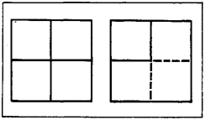 | 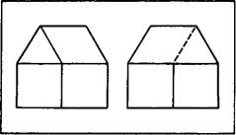
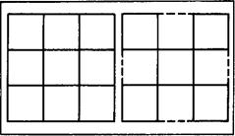 | 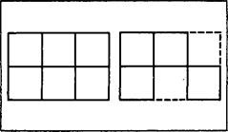
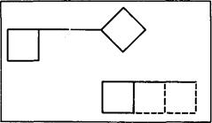 | 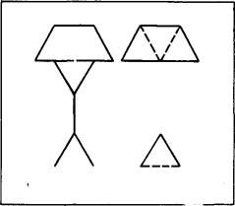
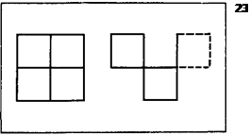 | 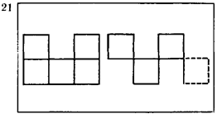
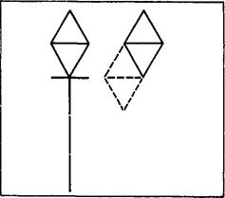 | 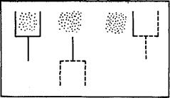
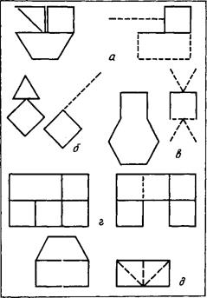

Приложение № 2
Сводная таблица интеллектуальных способностей детей.
уровни | 2013-2014 | 2014-2015
Высокий | 18 % | 58 %
Средний | 71 % | 39 %
Низкий | 11 % | 3 %

Диагностическая таблица уровня интеллектуальных способностей детей.
№ | Ф.И. ребенка | Умение детей сравнивать, классифицировать, обобщать, систематизировать предметы окружающей действительности. | Умение ориентироваться в пространстве | Умение запоминать, воспроизводить усвоенный материал, доказывать, рассуждать. | Умение работать в парах, микрогруппах, проявлять доброжелательные отношения к сверстникам, умение выслушать, помочь при необходимости | Итоговый результат
1 | Коля Б. | 3 | 3 | 2 | 2 | 2.5
2 | Кеняйкина Ира | 3 | 3 | 3 | 3 | 3
3 | Мухопад Алена | 3 | 3 | 3 | 3 | 3
4 | Новикова Настя | 3 | 3 | 3 | 3 | 3
5 | Носов Витя | 3 | 3 | 2 | 2 | 2.5
6 | Сарнавский Миша | 3 | 3 | 3 | 3 | 3
7 | Танакова Аня | 3 | 3 | 3 | 3 | 3
8 | Тощенкова Аня | 3 | 3 | 3 | 3 | 3
9 | Балакишиева Айнур | 2 | 2 | 2 | 2 | 2
10 | Уткина Света | 2 | 2 | 2 | 2 | 2
11 | Казанцева Аделина | 2 | 2 | 2 | 2 | 2
12 | Яковец Максим | 2 | 2 | 1 | 2 | 1.8
Итоговый результат |  | 2.7 | 2.7 | 2.4 | 2.5 | 2.6
Общий балл |  |  |  |  |  | 2.6

Высокий --- 58% Средний --- 39% Низкий --- 3%
1 балл – низкий уровень 2 балла – средний уровень 3 балла – высокий уровень

Приложение № 3
Диагностические тесты
  - Тест «Нарисуй человека» (Гудинаф – Харриса)
Тест интеллекта. Предназначен для измерения уровня интеллектуального развития детей и подростков. Предложен Ф. Гудинаф в 1926 г.
Обследуемому предлагают изобразить на листе бумаги мужчину, причем просят сделать это как можно лучше. Время рисования не ограничивается. Оценка уровня интеллектуального развития осуществляется на основе того, какие части тела и детали одежды изображает обследуемый, как учтены пропорции, перспектива и т. д.
Ф. Гудинаф разработала шкалу, по которой можно оценить 51 элемент рисунка. Имеются нормы для детей от 3 до 13 лет, которые могут быть сопоставлены с умственным возрастом.
Надежность теста, неоднократно проверявшаяся разными методами, достаточно высока. Коэффициент ретестовой надежности составляет 0,68, а коэффициент надежности методом расщепления — 0,89. Показатели конструктной валидности, несмотря на вариабельность, превышают 0,50. Г. Тест может быть использован как в индивидуальном, так и в групповом исследовании. На основе данной методики К. Маховер была предложена проективная методика исследования личности.
В 1963 г. Д. Харрисом тест был пересмотрен, расширен и опубликован под названием «Гудинаф-Харрис рисования тест». В варианте, предложенном Д. Харрисом, после завершения рисунка мужчины обследуемому предлагают изобразить женщину, а затем нарисовать свой портрет. Наряду с известным способом оценки рисунка по его элементам предложена более простая обработка результатов тестирования - качественная оценка рисунка в целом путем сопоставления полученного изображения с 12 образцами (по степени сходства с эталоном). Коэффициент корреляции между данными, полученными при рисовании мужчины и женщины, весьма высок (0,91-0,98), что позволяет считать оба варианта взаимозаменяемыми. Изображение испытуемым самого себя разрабатывалось Д. Харрисом как проективная методика исследования личности.

Особенности проведения процедуры исследования.
Ребенку выдается лист белой бумаги стандартного формата и один простой карандаш. Годится и обычная писчая бумага, но предпочтительно плотная бумага, специально предназначенная для рисования. Карандаш - обязательно мягкий, лучше марки М или 2М; допустимо использование неизношенного черного фломастера.
Ребенка просят «как можно лучше» нарисовать человека («мужчину», laquo;дяденьку»). По ходу рисования комментарии не допускаются. Если ребенок выполняет рисунок человека не в полный рост, ему предлагают сделать новый рисунок.
По завершении рисования проводится дополнительная беседа с ребенком, в которой уточняются непонятые детали и особенности изображения.
Тестирование — предпочтительно индивидуальное. Для дошкольников –исключительно индивидуальное.

Ключи
Диагностика интеллекта с помощью теста Гудинаф – Харриса.
Шкала признаков для оценки рисунка содержит 73 пункта. За выполнение каждого пункта начисляется 1 балл, за несоответствие критерию - 0 баллов. В итоге подсчитывается суммарная оценка.
Критерии оценки (признаки и их характеристики).
1. Голова. Засчитывается любое достаточно ясное изображение головы независимо от формы (окружность, неправильная окружность, овал). Черты лица, не ограниченные контуром головы, не засчитываются.
2. Шея. Засчитывается любое ясное изображение данной части тела, отличной от головы и туловища. Прямое сочленение головы и туловища не засчитывается.
3. Шея; два измерения. Очертания шеи, не прерываясь, переходят в очертания головы, туловища или того или другого одновременно. Линия шеи должна плавно переходить в линию головы или туловища. Изображение шеи в виде одной линии или «столбика» между головой и туловищем не засчитывается.
4. Глаза. Если нарисован хотя бы один глаз — то любой способ изображения признается удовлетворительным. Засчитывается даже единственная неопределенная черточка, иногда встречающаяся в рисунках совсем маленьких детей.
5. Детали глаза: брови, ресницы. Показаны брови или ресницы, или то и другое одновременно.
6. Детали глаза: зрачок. Любое явное указание на зрачок или радужную оболочку, помимо глаза. Если показаны два глаза, должны присутствовать оба зрачка.
7. Детали глаза: пропорции. Размер глаза по горизонтали должен превосходить размер по вертикали. Это требование должно быть соблюдено в изображении обоих глаз, но если нарисован только один глаз, то достаточно и этого. Иногда в профильных рисунках высокого уровня глаз показан с учетом перспективы. В таких рисунках засчитывается любая треугольная форма.
8. Детали глаза: взгляд. Анфас: глаза явно «смотрят». Не должно быть ни конвергенции, ни дивергенции зрачков ни по горизонтали, ни по вертикали.
Профиль: глаза должны быть показаны либо как в предшествовавшем пункте, либо, если сохранена обычная миндалевидная форма, зрачок должен быть помещен в передней части глаза, а не в центре. Оценка должна быть строгой.
9. Hoc. Любой способ изображения носа. В «смешанных профилях» очко засчитывается даже если нарисовано два носа.
10. Hoc, два измерения. Анфас: засчитывается любая попытка нарисовать нос двумерным, если длина носа больше ширины его основания.
Профиль: засчитывается любая, самая примитивная попытка показать нос в профиль, при условии, что изображено основание носа и его кончик. Простая «пуговица» не засчитывается.
11. Рот. Любое изображение.
12. Губы, два измерения. Анфас: ясно изображены верхняя и нижняя губа.
13. Hoc и губы, два измерения. Дается дополнительное очко, если выполнены пункты 10 и 12.
14. Подбородок и лоб. Анфас: должны быть нарисованы оба глаза и рот, оставлено достаточное место над глазами и подо ртом для лба и подбородка. Оценка не очень строгая. Там, где шея переходит в лицо, имеет значение расположение рта по отношению к сужающейся нижней части головы.
15. Подбородок. (Не путать с пунктом 16. Чтобы получить очко по данному пункту, необходима отчетливая попытка показать «заостренный» подбородок. Чаще всего этот пункт засчитывается при изображении профиля.) Четко отделен от нижней губы. Анфас: форма подбородка должна быть выделена каким-либо способом: например, кривой линией, проходящей ниже рта или губ, или всей формой лица. Борода, закрывающая данную часть лица, не позволяет начислять очко по данному пункту.
16. Показана линия челюсти. Анфас: поперек шеи проходит линия челюсти и подбородка, причем она не должна быть квадратной формы. Шея должна быть достаточно широкой, а подбородок достаточно заостренным, чтобы линия челюсти образовала острый угол с линией шеи. Оценка строгая.
Профиль: линия челюсти идет по направлению к уху.
17. Переносица. Анфас: нос имеет правильную форму и правильно расположен. Должно быть показано основание носа, а переносица должна быть прямой. Важно расположение верхней части переносицы — она должна доходить до глаз или заканчиваться между ними. Переносица должна быть уже основания.
18. Волосы I. Засчитывается любое, даже самое грубое изображение волос.
19. Волосы II. Волосы показаны не просто мазней или каракулями. Однако линия волос на черепе без каких-либо попыток закрасить их не засчитывается. Очко дается, если ребенок предпринял попытку хоть как-то закрасить волосы или показать их волнистый контур.
20. Волосы III. Любая явная попытка показать стрижку или фасон, используя челку, баки или линию прически у основания. Когда нарисован человек в головном уборе, очко засчитывается, если волосы на лбу, за ухом или сзади указывают на наличие определенной прически.
21. Волосы IV. Тщательное изображение волос; показано направление прядей. Пункт 21 не засчитывается, если рисунок ребенка не удовлетворяет требованиям пункта 20. Это признак более высокого ранга.
22. Уши. Любое изображение ушей.
23. Уши: пропорции и расположение. Вертикальный размер уха должен превышать его горизонтальный размер. Уши должны быть расположены примерно в средней трети вертикального размера головы.
Анфас: верхняя часть уха должна отходить от линии черепа, оба уха должны расширяться в сторону основания.
Профиль: должна быть показана какая-нибудь деталь уха, например, слуховой канал может быть изображен точкой. Ушная раковина должна расширяться в сторону затылка.
Примечание: некоторые дети, особенно умственно отсталые, имеют тенденцию рисовать ухо как бы перевернутым — расширяющимся в сторону лица. В таких рисунках очко никогда не засчитывается.
24. Пальцы. Любые признаки пальцев помимо руки или кисти. В рисунках детей постарше, имеющих склонность делать эскизные изображения, этот пункт засчитывается при наличии любого признака пальца.
25. Показано правильное количество пальцев. Если нарисованы две кисти, необходимо, чтобы на обеих было по пять пальцев. В «эскизных» рисунках более старших детей очки засчитываются, даже если нельзя четко разглядеть все пять пальцев.
26. Правильные детали пальцев. «Виноградины» или «палочки» не засчитываются. Длина пальцев должна отчетливо превышать ширину. В более сложных рисунках, где кисть показана в перспективе или пальцы намечены лишь эскизно, очко засчитывается. Очко дается также в случаях, когда из-за того, что руки сжаты в кулаки, показаны только суставы или части пальцев. Последнее встречается только в рисунках высшей сложности, где большое значение имеет перспектива.
27. Противопоставление большого пальца. Пальцы нарисованы так, что видно явное отличие большого пальца от остальных. Оценка должна быть строгой. Очко засчитывается и в том случае, когда большой палец явно короче всех остальных или когда угол между ним и указательным пальцем не меньше, чем в два раза превышает угол между любыми двумя пальцами, либо если точка прикрепления большого пальца к кисти находится значительно ближе к запястью, чем у других пальцев. Если изображены две руки, перечисленные выше условия должны соблюдаться на обеих руках. Если нарисована одна рука, то при соблюдении указанных условий очко засчитывается. Пальцы должны быть показаны обязательно; рука в виде варежки не засчитывается, если только не очевидно (или установлено в последующей беседе), что ребенок изобразил человека в зимней одежде.
28. Кисти. Любое изображение кисти, не считая пальцев. Если имеются пальцы, то между основанием пальцев и краем рукава или манжета должно быть пространство. Где нет манжет, кисть должна как-либо расширяться, изображая ладонь или тыльную сторону руки, в отличие от запястья. Если нарисованы обе руки, этот признак должен иметься на обеих.
29. Нарисовано запястье или лодыжка. Либо запястье, либо лодыжка нарисованы явно отдельно от рукава или брючины. Здесь недостаточно линии, нарисованной поперек конечности и показывающей край рукава или брючины (это засчитывается в пункте 55).
30. Руки. Любой способ изображения рук. Одних только пальцев недостаточно, но очко засчитывается, если между основанием пальцев и той частью тела, к которой они присоединены, оставлено место. Количество рук также должно быть правильным, за исключением рисунков в профиль, когда можно засчитывать и одну руку.
31. Плечи I. Анфас: изменение направления очертания верхней части туловища, которое производит впечатление вогнутости, а не выпуклости. Этот признак оценивается довольно строго. Обычная овальная форма никогда не засчитывается, оценка всегда отрицательная, если только не очевидно, что это указание на резкое расширение туловища ниже шеи, которое образуется лопаткой или ключицей. Туловище четкой квадратной или прямоугольно формы не засчитывается, но если углы закруглены, очко дается.
Профиль: оценка должна быть несколько мягче, чем в рисунках анфас, так как правильно изобразить плечи в профиль значительно труднее. Правильным можно считать рисунок, на котором в профиль изображена не только голова, но и туловище. Очко засчитывается, если линии, образующие очертания верхней части туловища, расходятся друг от друга у основания шеи, показывая расширение грудной клетки.
32. Плечи II. Анфас: оценивается строже, чем предшествующий признак. Плечи должны непрерывно переходить в шею и руки, должны быть «квадратными», а не свисающими. Если рука отведена от туловища, должна быть показана подмышка.
Профиль: плечо должно быть присоединено в правильном месте. Рука должна быть изображена двумя линиями.
33. Руки сбоку или чем-то заняты. Анфас: маленькие дети часто рисуют руки жестко отставленными от туловища. Очко засчитывается, если хотя бы одна рука, нарисованная сбоку, образует с общей вертикальной осью туловища угол не больше 10 градусов, если только руки не заняты чем-либо, например, держат какой-нибудь предмет. Очко засчитывается, если руки нарисованы засунутыми в карманы на бедрах («руки в брюки») или заложенными за спину.
Профиль: очко засчитывается, если руки заняты какой-либо работой или вся рука поднята.
34. Локтевой сустав. В середине руки должен быть не плавный, а резкий изгиб. (Достаточно на одной руке). Изгиб и складки рукава засчитываются.
35. Ноги. Любой способ изображения ног. Число ног должно быть правильным. В профильных рисунках может быть либо одна, либо две ноги. При оценке надо исходить из здравого смысла, а не только из чисто формального признака. Если нарисована только одна нога, но эскизно намечена промежность, очко засчитывается. С другой стороны, три и более ног на рисунке или только одна нога без какого-либо оправдания отсутствия второй не считается. Одна йога, к которой присоединены две ступни, оценивается отрицательно.
36. Бедро I (промежность). Анфас: показана промежность. Чаще всего она изображается внутренними линиями ног, встречающимися в точке соединения с телом. (Маленькие дети обычно помещают ноги как можно дальше друг от друга. Такой способ изображения по данному пункту очка не получает).
Профиль: если нарисована только одна нога, то должно быть передано очертания ягодицы.
37. Бедро II. Бедро должно быть изображено точнее, чем это необходимо для получения очка в предшествующем пункте.
38. Коленный сустав. Так же, как и в локте, должен иметь место резкий (а не плавный) изгиб приблизительно в середине ноги, или, что иногда встречается в рисунках очень высокой сложности, сужение ноги в этой точке. Брюки длиной по колено — признак недостаточный. Складка или штрихи, показывающие колено, оцениваются положительно.
39. Ступня I. Любое изображение. Засчитывается изображение ступни любым способом: две ступни анфас, одна или две ступни в профильном рисунке. Маленькие дети могут изображать ступни, присоединяя носки к нижней части ноги. Это засчитывается.
40. Ступня II. Пропорции. Ступни и ноги должны быть показаны в двух измерениях. Ступни должны быть не «обрубленные», т.е. длина ступни должна превышать ее высоту от подошвы до подъема. Длина ступни не должна превышать 1/3 от общей длины всей ноги и не должна быть меньше 1/10 общей длины ноги. Очко засчитывается в рисунках анфас, где ступня показана большей в длину, чем в ширину.
41. Ступня III. Пятка. Любой способ изображения пятки. На рисунках в анфас признак засчитывается формально, когда ступни изображены так, как показано на рисунке (при условии, что имеется некая разделительная линия между ногой и ступней). В профильных рисунках должен быть подъем.
42. Ступня IV. Перспектива. Попытка соблюдения ракурса, по крайней мере для одной ступни.
43. Ступня V. Детали. Любая деталь, например, шнурки, завязки, ремешки или подошва ботинка, изображенная двойной линией.
44. Соединение рук и ног с туловищем I. Обе руки и обе ноги присоединены к туловищу в любой точке, или руки присоединены к шее, либо к месту соединения головы с туловищем (когда нет шеи). Если отсутствует туловище, оценка всегда ноль. Если ноги присоединены не к туловищу, а к чему-нибудь еще, независимо от присоединения рук, оценка ноль.
45. Присоединение рук и ног II. Руки и ноги присоединены к туловищу в соответствующих местах. Очко не засчитывается, если присоединение руки занимает половину или больше грудной клетки (от шеи до талии). Если нет шеи, руки должны присоединяться к верхней части туловища.
Анфас: если присутствует признак 31, то место присоединения должно приходиться точно на плечи. Если по признаку 31 ребенок получил ноль, то точка присоединения должна приходиться точно на то место, где должны быть нарисованы плечи. Оценка строгая, особенно при отрицательной оценке по пункту 31.
46. Туловище. Любое четкое изображение туловища в одном или двух измерениях. Там, где никакого явного различия между головой и туловищем нет, но черты лица показаны в верхней части этой фигуры, очко засчитывается, если черты лица занимают не больше половины фигуры; в противном случае оценка ноль (если только нет поперечной черты, показывающей нижнюю границу головы). Любая фигура, нарисованная между головой и ногами, засчитывается как туловище, даже если ее размер и форма скорее напоминают шею, чем туловище. (Это правило основано на том, что многие дети, в рисунках которых имеется такая особенность, в ответ на соответствующий вопрос называют данную часть туловищем). Ряд пуговиц, идущий вниз между ногами, оценивается как ноль по признаку туловища, но как очко по признаку одежды, если только поперечная линия не показывает границы туловища.
47. Пропорциональность туловища: два измерения. Длина туловища должна превышать его ширину. Измеряется расстояние между точками наибольшей длины и наибольшей ширины. Если оба расстояния одинаковы или настолько близки, что разница между ними трудно определима, — оценка ноль. В большинстве случаев разница достаточно велика, и ее можно определить на глаз, без измерения.
48. Пропорции: голова I. Площадь головы должна быть не больше половины и не меньше 1/10 площади туловища. Оценка довольно мягкая.
49. Пропорции: голова II. Голова составляет приблизительно 1/4 площади туловища. Оценка строгая: не засчитывается, если больше 1/3 и меньше 1/5. Там, где не показана промежность, как, например, в некоторых профильных рисунках, принимается пояс или талия примерно на уровне 2/3 низа общей длины туловища.
50. Пропорции. Анфас: длина головы больше ее ширины; должна быть показана общая овальная форма.
Профиль: голова имеет явно удлиненную, продолговатую форму. Лицо длиннее основания черепа.
51. Пропорции: руки I. Руки по крайней мере равны длине туловища. Кончики кистей достигают середины бедер, но не колена. Кисти не обязательно доходят до (или ниже) промежности, особенно если ноги необычно короткие. На рисунках анфас обе руки должны иметь такую длину. Оценивается относительная длина, а не положение рук.
52. Пропорции: руки II. Коническая форма рук. Предплечье уже верхней части руки. Засчитывается любая попытка сузить предплечье, если только это не делается прямо у талии. Если целиком нарисованы обе руки, сужения должны быть на обеих.
53. Пропорции: ноги. Длина ног не должна быть меньше вертикального размера туловища и не больше двойного размера туловища. Ширина каждой ноги меньше ширины туловища.
54. Пропорции: конечности в двух измерениях. Обе руки и ноги показаны в двух измерениях. Если руки и ноги двумерные — очко засчитывается, даже если кисти и ступни изображены линейно.
55. Одежда I. Любые признаки изображения одежды. Как правило, наиболее ранние способы представляют собой ряд пуговиц, идущих вниз к центру туловища, или шляпу, или и то и другое вместе. Засчитывается даже что-либо одно. Одна точка или маленький кружочек в центре туловища практически всегда означает пупок, и не засчитывается как элемент одежды. Серия вертикальных и горизонтальных линий, нарисованных поперек туловища (а иногда и поперек конечностей), представляет собой самый распространенный способ изображения одежды. За это дается очко. Также засчитываются черточки, которые могут быть расценены как указание на карманы или манжеты.
56. Одежда II. Наличие по крайне мере двух непрозрачных предметов одежды, таких, как шляпа, брюки и т.п., скрывающих часть тела, которую они покрывают. При оценке рисунка по данному пункту следует иметь в виду, что если шляпа просто чуть-чуть касается верха головы, но не покрывает никакой ее части, очко не засчитывается. Одни только пуговицы без каких-либо других указаний на признаки одежды (например, пальто, пиджак) не засчитываются. Пальто должно быть изображено с помощью двух следующих признаков: рукава, воротник или линия горлового выреза, пуговицы, карманы. В изображении брюк должны быть: пояс, ремень, застежка, карманы, манжеты или любой способ разграничения ступни и ноги от низа брючины. Изображение ступни как продолжения ноги не засчитывается, если линия поперек ноги — единственный признак, указывающий на различие ступни и лодыжки.
57. Одежда III. В рисунке нет прозрачных элементов одежды. И рукава и брюки должны быть показаны отдельно от запястий рук и ступней ног.
58. Одежда IV. Нарисовано по крайней мере четыре предмета одежды. Предметы одежды могут быть следующими: шляпа, туфли, пальто, пиджак, рубашка, воротник, галстук, ремень, брюки, жакет, футболка, рабочий халат, носки. (На туфлях должны присутствовать некоторые детали — шнурки, ремешки или подошва, изображенная двойной линией. Одного только каблука недостаточно. У брюк должны иметь место некоторые детали, такие, как застежка, карманы, манжеты. У пальто, пиджака или рубашки должны быть показаны: воротник, карманы, лацканы. Одних только пуговиц недостаточно. Воротник не следует путать с шеей, изображенной как простая вставка. Галстук часто довольно незаметен, его наличие уточняется при внимательном рассмотрении или в ходе беседы).
59. Одежда V. Полный костюм без каких-либо нелепостей (несовместимых предметов, деталей). Это может быть и «форма» (не только военная форма, но и например ковбойский костюм) или повседневный костюм. Во втором случае костюм должен быть безупречным. Это «поощрительный» дополнительный пункт, и следовательно, здесь должно быть показано больше, чем в пункте 58.
60. Профиль I. Голова, туловище и ноги в профиль должны быть показаны без ошибок. Туловище не считается нарисованным в профиль, если центральная линия пуговиц не сдвинута от середины фигуры в бок туловища или если нет других указаний, как, например, соответствующее положение рук, карманов, галстука. В целом рисунок может содержать одну (но не более) из следующих трех ошибок: 1) прозрачность тела — контур туловища виден сквозь руку; 2) ноги нарисованы не в профиль; в полном профиле по крайней мере верхняя часть одной ноги должна быть закрыта другой ногой, которая ближе; 3) руки присоединены к контуру спины и протянуты вперед.
61. Профиль II. Фигура должна быть показана в профиль абсолютно правильно, без ошибок и случаев прозрачности.
62. Анфас. Включает частичный профиль, когда рисующий пытается показать фигуру в перспективе. Все остальные части тела на своих местах и соединены правильно, за исключением частей, скрытых перспективой или одеждой. Существенные детали: ноги, руки, глаза, нос, уши, шея, туловище, ладони (кисти), ступни. Ступни должны быть изображены в перспективе, но не в профиль, если только они не вывернуты в разные стороны. Части должны быть показаны двумерными.
63. Двигательная координация в рисовании линий. Посмотрите на длинные линии рук, ног и туловища. Линии должны быть твердыми, уверенными и без случайных изгибов. Если в целом линии производят впечатление твердых, уверенных и свидетельствуют о том, что ребенок контролирует движения карандаша, очко засчитывается. Рисунок может быть весьма неумелым, и все же очко должно быть засчитано. Несколько длинный линий может быть обведено или стерто. Линии на рисунке не обязательно должны быть очень ровными и плавными. Маленькие дети иногда пытаются «раскрашивать» рисунок. Внимательно изучите линии рисунка. Дети постарше часто пользуются эскизами, отрывочным методом, легко отличимым от неуверенных линий, возникающих вследствие незрелой координации.
64. Двигательная координация в рисовании соединений. Посмотрите на точки соединения линий. Линии должны встречаться точно, без явной тенденции к пересечению или наложению и без промежутка между ними (рисунок с несколькими линиями оценивается строже, чем рисунок с частыми сменами направления линий). Эскизный, отрывистый рисунок обычно засчитывается, несмотря на то, что соединения линий здесь могут быть неопределенными, так как эта способность присуща почти исключительно рисункам зрелого типа. Допускаются некоторые подтирания.
65. Высшая двигательная координация. Это «поощрительный», дополнительный пункт за умелое владение карандашом как в рисовании деталей, так и в рисовании основных линий. Обратите внимание на мелкие детали, а также на характер основных линий. Все линии должны быть нарисованы твердо, с правильными соединениями. Прорисовка карандашом тонких деталей (черт лица, мелких деталей одежды и т.п.) указывает на хорошую регуляцию движений карандаша. Оценка должна быть очень строгой. Перерисовка или подтирание аннулируют очко за этот пункт.
66. Направление линий и форма: контур головы (качество линий в рисовании форм). Контур головы должен быть нарисован без явных признаков непроизвольных отклонений. Очко засчитывается только в тех рисунках, где форма достигается без неправильных предварительных попыток (круг, эллипс). В профильных рисунках простой овал, к которому присоединен нос, не засчитывается. Оценка должна быть достаточно строгой, т.е. контур лица должен быть нарисован единой линией, а не по частям.
67. Качество линий в рисовании форм: контур туловища. То же, что и в предыдущем пункте, но для туловища. Следует обратить внимание на то, что примитивные формы (палочка, круг или эллипс) не засчитываются. Линии туловища должны указывать на попытку намеренно отойти от простой яйцевидной формы.
68. Качество линий в рисовании форм: руки и ноги. Руки и ноги должны быть нарисованы без нарушения формы, как в предыдущем пункте, без тенденции к сужению в местах соединения с телом. И руки и ноги должны быть изображены двумерными.
69. Качество линий в рисовании форм: черты лица. Черты лица должны быть полностью симметричными. Глаза, нос и рот должны быть показаны двумерными.
Анфас: черты лица должны быть размещены правильно и симметрично, должны ясно передавать вид человеческого лица.
Профиль: контур глаза должен быть правильным и расположен в передней части головы. Нос должен образовывать тупой угол со лбом. Оценка строгая, «карикатурный» нос не засчитывается.
70. «Эскизная» техника. Линии, образованные хорошо регулируемыми штрихами. Повторное обведение отрезков длинных линий не засчитывается. «Эскизная» техника встречается в работах некоторых старших детей и почти не встречается у детей младше 11—12 лет.
71. Особая прорисовка деталей. С помощью особых линий или штриховки должно быть изображено что-то (одно или более) из следующего перечня: складки одежды, морщинки или фалды, выделка ткани, волосы, ботинки, расцветка или предметы фона.
72. Движение рук. Фигура должны выражать свободу движений в плечах и локтях. Достаточно при изображении одной руки. «Руки в брюки» или руки в карманах не засчитываются, если видны и плечи, и локти. Какие-либо действия не обязательны.
73. Движение ног. Свобода в движениях и в коленях, и бедрах фигуры.
(Критерии анализа рисунка разработаны и сформулированы создателями теста. При анализе конкретного материала отдельные критерии могут показаться недостаточно четкими. В силу этого возможны субъективные интерпретации, и полученный показатель может не вполне соответствовать уровню безусловной точности. Качество обработки тестового материала возрастает по мере освоения опыта тестирования и обсчета результатов.)

Анализ
В результате масштабной апробации теста его создателями разработаны подробные таблицы перевода полученных баллов в показатели, соответствующие коэффициенту интеллекта. Эти критерии, однако, были выработаны достаточно давно и на выборке американских испытуемых. Поэтому доскональное соотнесение результатов, полученных сегодня на отечественном материале, с этими таблицами недостаточно. Ниже приводятся лишь основные референтные точки, служащие приблизительным ориентиром для оценки.
Из таблиц Гудинаф — Харриса взяты соотношения баллов и «нормального» IQ, соответствующего 100 %, а также те показатели, которые примерно соответствуют IQ = 70% (т.е. минимального значения, относящегося к норме). Использование предложенного материала в силу указанных причин допустимо лишь в следующих пределах. В тех случаях, когда количество баллов ниже, чем соответствующее IQ = 70%, это дает основание для более детального изучения интеллектуальной сферы ребенка с целью выявления возможного отставания в умственном развитии. Еще раз подчеркнем, что на основе лишь данного критерия делать выводы об умственной отсталости недопустимо.

В возрасте 3 лет IQ = 100% примерно соответствует количество баллов, равное 7. (70% — 1 балл.)
4 года - 100% - 10 баллов; 70% - 3 балла.
5 лет - 100% - 16 баллов; 70% - 6 баллов.
6 лет - 100% - 18 - 19 баллов; 70% - 7 баллов.
7 лет - 100% - 22 - 23 балла; 70% - 9 баллов.
8 лет - 100% - 26 баллов; 70% - 10 баллов.
9 лет - 100% - 31 балл; 70% - 13 баллов.
10 лет - 100% - 34 - 35 баллов; 70% - 14 - 15 баллов.
11 лет - 100% - 36 - 38 баллов; 70% - 15 - 16 баллов.
12 лет - 100% - 39 - 41 балл; 70% - 18 баллов.
13 лет - 100% - 42 - 43 балла; 70% - 21 балл.
- - 15 лет - 100% - 44 - 46 баллов; 70% - 24 балла.

Тест «Цветные прогрессивные матрицы Равена».
Цветной вариант Прогрессивных Матриц Равена предназначен для обследования детей от 5 до 9 лет.
Инструкции по проведению обследования дошкольников с помощью Цветных Прогрессивных Матриц Равена
Процедура индивидуального тестирования по Прогрессивным Матрицам Равена чрезвычайно проста. В отличие от многих других тестов, здесь нет необходимости жестко придерживаться какой-либо специальной словесной инструкции. Основные требования состоят в том, чтобы, во-первых, удостовериться, что испытуемые понимают, что и как они должны сделать. Во-вторых, следует обеспечить соответствие принятой в данном обследовании процедуры общепринятым стандартам, чтобы была возможность сравнивать полученные данные с нормативными.
При использовании книжной формы теста нельзя увидеть, как будет выглядеть матрица с вставленным в ее вырез тем или иным фрагментом, следствием чего могут быть не очень ответственное отношение некоторых детей к заданию. Поэтому важно всякий раз удостовериться, что ребенок внимательно посмотрел на рисунок и что он убежден, что указанный им фрагмент является единственным, который правильно
дополняет матрицу.
Тому, кто проводит тест, необходимо иметь следующие материалы: инструкции, экземпляр тестового буклета. Не допускается делать никаких пометок в тестовом буклете с ЦПМ. В процессе предварительной беседы занесите данные об испытуемом в бланк ответов, удостоверившись, что указанный возраст соответствует дате рождения.
Откройте буклет на первом задании А1.
- Посмотри сюда.
Укажите на верхнюю фигуру
- Ты видишь, что из этой картинки вырезан кусочек. Каждый из этих кусочков внизу...
Укажите на каждый из фрагментов по очереди
- ...имеет подходящую форму, чтобы заполнить вырез, но только один из них подходит по рисунку. Номер 1 имеет правильную форму, но неправильный рисунок. Номер 2 вообще не имеет рисунка. Номер 3 совсем неправильный. Номер 6 почти правильный, но вот здесь не подходит.
Укажите на белое пятно на фрагменте номер 6.
- Только один из кусочков правильный. Покажи, какой из них подходит, чтобы дополнить рисунок.
Если испытуемый не показывает на правильный фрагмент, продолжайте объяснение, пока суть задания не будет им полностью уяснена.
Переходите к заданию A2.
- А теперь покажи кусочек, который подойдет сюда.
Если испытуемый не справляется, продемонстрируйте ему снова задание А1, а затем опять попросите решить задание А2. Если задание выполнено правильно, переходите к заданию A3, работая по той же схеме.
Перейдя к заданию А4, перед тем как предоставить испытуемому возможность подумать и указать на один из фрагментов скажите ...
- Посмотри внимательно на эти кусочки.
Укажите пальцем поочередно на каждый из фрагментов.
- Только один из этих кусочков подходит для завершения рисунка. Будь внимателен. Сначала посмотри на каждый из этих шести кусочков.
Снова укажите на каждый из шести фрагментов.
- Теперь покажи на кусочек, который подойдет сюда.
Укажите на рисунке место, куда должен подойти фрагмент.
Когда испытуемый укажет на один из фрагментов, независимо от правильности его ответа, скажите...
- Этот кусочек действительно подходит сюда?
Если испытуемый скажет «да», примите его выбор с одобрением независимо от того, правильный он или неправильный. Если он захочет изменить свой выбор, скажите...
- Хорошо. Тогда покажи на правильный кусочек,
Независимо от правильности ответа снова спросите...
- Этот подходит?
Если испытуемый удовлетворен своим решением, примите его выбор независимо от правильности, но, если вам кажется, что он все еще сомневается, спросите...
- Ну так какой же из кусочков, по твоему мнению, действительно правильный?
Отметьте номер окончательного выбора в соответствующей части бланка.
Предъявите задание А5 тем же способом, что и задание А4.
На любой стадии тестирования в интервале между А1 и А5 задание А1 может быть использовано заново, чтобы еще раз показать испытуемому, что надо сделать, с последующей просьбой к нему попробовать снова выполнить соответствующее задание. Если испытуемый не справляется с заданиями А1 — A3, следует перейти к планшетной форме теста.
Если эти пять заданий решены, переходите к заданию А6.
- Посмотри внимательно на этот рисунок. Какой из этих кусочков...
Укажите на каждый фрагмент по очереди.
- ...подходит сюда?
Покажите на свободное место, которое следует заполнить.
- Будь внимателен, подходящий кусочек только один. Какой? Если ты действительно уверен, что нашел правильный кусочек, укажи на него.
Запишите окончательный ответ.
По мере предъявления следующих заданий продолжайте использовать те же инструкции до тех пор, пока в них есть необходимость.
Если ребенок проявляет беспокойство по поводу небольших дефектов на рисунках, убедите его, что об этом не стоит беспокоиться. Если ребенок «застрял» на конкретном задании, предложите ему двинуться дальше и посмотреть, не справится ли он со следующими заданиями, а затем вернитесь к заданию, вызвавшему трудности.
Если вы сочтете это нужным, то можно предложить ребенку просто угадать ответ, так как «догадки иногда бывают правильными».
Завершив серию А, предъявите первое задание Серии АB, снова указывая по очереди на каждую из трех фигур на матрице и на пространство, подлежащее заполнению.
- Ты видишь, как они расположены. Так. Так. Так. Что тут должно получиться? Какой из кусочков подходит сюда? Будь внимателен. Посмотри на каждый из них по очереди. Правильный — только один. Который?
При выполнении заданий от АB1до АB5, после того как ребенок указал на один из фрагментов, правильный или неправильный...
- Он действительно подходит, чтобы дополнить рисунок?
Укажите на рисунок на матрице и на вырез в ней.
Как и прежде, если испытуемый отвечает «да», примите (и запишите) его выбор с одобрением. Если ребенок хочет изменить свой выбор, действуйте так же, как в Серии А, и примите его окончательный выбор.
При выполнении шестого задания ребенка не следует спрашивать, правильный ли выбор он сделал. Просто скажите ...
- Посмотри внимательно на картинку.
Укажите по очереди на каждую фигуру на матрице и на пространство, подлежащее заполнению.
- Будь внимателен, только один из этих кусочков правильно дополняет картинку.
Укажите по очереди на каждый из фрагментов.
- Какой из них?
Зафиксируйте окончательный выбор на бланке, либо записывая номер выбранного фрагмента рядом с номером задания, либо для бланка легкого подсчете зачеркивая номер выбранного ответа одной короткой линией.
Если была сделана ошибка или испытуемый хочет изменить свой ответ, зачеркните ранее записанный номер, а затем запишите номер окончательного выбора. При работе с бланком легкого подсчета зачеркните отмененный ответ еще одной чертой.
Не пытайтесь стирать неправильно отмеченные ответы. Те же указания можно использовать при работе с остальными заданиями Серий АB и В, пока это является целесообразным.

Планшетная форма тестового буклета. Серия А.Оценка и интерпретация

Подсчет баллов.
За каждый правильный ответ начисляется один балл. Будьте внимательны и старайтесь не допустить потери бланков — чистых или использованных, поскольку каждый из них содержит ключ для подсчета баллов по тесту.
Если обследуемый делает ошибки в первых пяти задачах Серии А , то нельзя считать, что он понял идею задачи. Полученные при этих условиях баллы, как правило, нужно признать недостоверными, несмотря на то, что общий балл при этом может оказаться и больше десяти за счет решения задач путем случайного угадывания правильного ответа среди шести альтернативных вариантов.
При использовании планшетной формы теста некоторые дети после того, как они положили правильный фрагмент теста на место, беспокоятся, что он не вполне хорошо совпал с вырезом, и хотят его заменить. По этой причине, а также потому, что «смышленые» дети хотят поиграть с тестовым материалом, желательно спросить ребенка, по какой причине он сдвигает или перемещает фрагмент. При необходимости задание теста может быть разъяснено еще раз, чтобы ребенок понял, что в первую очередь надо положить на место правильный фрагмент, а потом, попробовав другие, вернуть правильный на место и что мелкие несовпадения фрагмента с вырезом не имеют никакого значения. Если дети не в состоянии выразить свои суждения словами, это не значит, что они не могут решить задачу интуитивно. Правильное решение никогда не следует фиксировать как «ошибку», если ребенок не может его объяснить. Напротив, неверные ответы, исправляемые в результате проб и ошибок, дают значимую психологическую информацию, хотя обычно они не включаются в общий балл по тесту из соображений строгости интерпретации процентильных результатов данного ребенка по таблице нормативов. В тех случаях, однако, когда ребенок осознанно обнаружил и исправил свою ошибку, окончательно вставленный фрагмент может быть учтен.
Когда тест проводится индивидуально по книжной форме , засчитывается как «верный» или «ошибочный» тот фрагмент, на который испытуемый указывает как на свой окончательный выбор.
Когда книжная форма используется для самотестирования или при групповом тестировании с использованием открытых бланков регистрации ответов, всякому, кто записывает больше, чем одну цифру против номера любого задания, необходимо сказать, чтобы он вычеркнул все, кроме одной. Если это обнаружено после завершения процедуры тестирования, рассматривается только последний номер справа независимо от того, верны или ошибочны другие ответы.
Когда используется бланк легкого подсчета, испытуемым необходимо показать, как исправлять ошибки, зачеркивая крестом (X) неправильные ответы и оставляя перечеркнутым одной короткой чертой номер своего окончательного выбора.
Несогласованности и ошибки.
Когда используется книжная форма теста, несогласованность в распределении баллов испытуемого можно оценить вычитанием его балла по каждой серии из баллов, ожидаемых при таком же общем балле.
Представление результатов.
Наиболее адекватным способом интерпретации значимости полученной индивидом общей оценки является ее соотнесение с выраженной в процентах относительной частотой, с которой эту оценку получают испытуемые той же возрастной группы. Преимущество этого способа над другими состоит в том, что он не использует никаких априорных допущений о развитии интеллектуальных способностей в детстве вроде идей о его равномерном или симметричном распределении. В практических целях удобно рассматривать определенные процентные доли населения и в соответствии с этим группировать баллы респондентов. Это позволяет отнести респондента в соответствии с полученным баллом к той или иной группе.
УРОВЕНЬ I. «Супер-интеллектуал», если оценка равна или больше 95% для данной возрастной группы.
УРОВЕНЬ II. «Интеллектуальные возможности явно выше среднего», если оценка равна или больше 75%; II+ , если оценка равна или больше 90%.
УРОВЕНЬ III. «Средний интеллект», если оценка лежит между 25% и 75%; III+, если оценка выше, чем медиана или 50%; III-, если оценка ниже , чем медиана.
УРОВЕНЬ IV. «Интеллектуальные возможности явно ниже среднего», если оценка равна или меньше 25%; IV-, если оценка равна или меньше 10%.
УРОВЕНЬ V. «Существенное снижение интеллекта», если оценка равна или меньше 5% для соответствующей возрастной группы.
Общий балл, согласованность оценки и достигнутый уровень развития удобно представлять в следующем виде:
Общий балл 24
Несогласованности -1,0,+1
Уровень II +
Количество ошибок: Нормальное

  - Тест «Логическая классификация» Лурия А.Р. – Карпова С.Н.

До и после эксперимента, осуществлённого в данной работе, проводилось индивидуальное психологической обследование детей, которое строилось при обязательном соблюдении постоянства внешних условий эксперимента. Он происходил в игровой форме, в одном и том же помещении, в первой половине дня, без присутствия посторонних, с сохранением последовательности предъявления тестовых заданий.
Индивидуальному психологическому обследованию предшествовала беседа, целью которой было установление положительного эмоционально-личностного контакта с ребёнком и формирование у него позитивного отношения к обследованию. Беседа включала в себя как обязательные, так и спонтанные вопросы, которые зависели прежде всего от психоэмоционального состояния ребёнка.
В ходе психологического эксперимента осуществлялось наблюдение необходимое для выяснения поведенческих особенностей ребёнка (изменчивость - постоянство фона настроения), логичность поступков и действий, специфика речи. В протоколе фиксировались все вербальные и невербальные реакции ребёнка.
Кроме того, после проведения эксперимента был применён метод поперечных срезов, который состоял в рассмотрении результатов выполнения контрольного теста, включающего логические задания с целью выявления использования логических приёмов в образовательном процессе.
В исследовании была использована следующая методика: «Логическая классификация» - модифицированная методика (Лурия А.Р. - Карпова С.Н.) для выявления умения определять взаимосвязь предметов и объектов, видеть их изменение во времени.
«Логическая классификация».
Данная психологическая диагностика также направлена на выявление умения определять взаимосвязь предметов и объектов. Используется для исследования уровня течения мыслительных продессов, способности к обобщению и отвлечению, выделению существенных признаков развития логического мышления. Графический вариант методики состоит из серии рядов картинок - из 7 различных групп, в каждой из которых одна картинка по смыслу является лишней. Экспериментатор показывает набор картинок из группы (при необходимости дважды), а затем просит ребенка назвать "лишнюю".
Обработка результатов. Успешность выполнения оценивается в бальной системе, за каждый правильный ответ присваивается один балл, максимально возможное количество баллов 7.

Приложение № 4
Конспект занятия по развитию интеллектуальных способностей. Интеллектуальная игра: «Счастливый случай» (старшая группа)
Цель. Развитие логического мышления.
Программные задачи
1. Развивать логическое мышление, воображение, память, речь, внимание, умение быстро и правильно принимать решение и доказывать его правильность.
2. Закреплять умения детей выделять как можно больше объектов на картинке и давать им соответствующие названия; производить замену выделенных объектов схемами; устанавливать взаимосвязь между объектами по разнообразным параметрам; упражнять детей в «вхождении» в изображенное на картине и описывать воспринимаемое через различные анализаторы.
3. Воспитывать интеллектуальное трудолюбие.
Образовательные области:
1.Коммуникация.
2.Чтение художественной литературы.
3.Познание.
4.Здоровье
Оборудование: Мешочки с баночками 10 шт.; магнитная доска 2 шт.; стулья по количеству детей; атрибуты к заданиям; картина для рассматривания «Лесная полянка», лист для паутинки; фломастеры, музыкальное сопровождение, призы.
Ход занятия:
Дорогие гости! Мы рады Вас приветствовать на интеллектуальной игре «Счастливый случай». В нашей игре принимают участие две команды. Встречайте их (входят под музыку команды). Первая команда «Дельфины» капитан …, вторая команда «Знайки» капитан …. Команды займите свои места.
1-ый капитан:
На солнце луч смешит и дразнит,
Нам нынче весело с утра.
Весна нам дарит звонкий праздник,
И главный гость на нем – игра!
2-ой капитан:
«Она нам друг большой и умный,
Не даст скучать и унывать.
Затеет спор веселый, шумный,
Поможет новое узнать!
Большое спасибо капитаны, за приветствие. А сейчас мы начинаем нашу игру и первый раунд «Заморочки из бочки». Команды достают из мешочка по одному бочонку, отвечают на вопросы, а жюри оценивает ответы.
Первый раунд;
1. Закончи предложение:
«Колобок не сумел уйти от лисы потому, что …
(…он был простофилей;
…лиса его перехитрила;
… она его съела.)
2. Почему в сказке А.С.Пушкина «Конек-Горбунок» так назвали Конька-Горбунка?
(«Конек» – из-за маленького роста, «Горбунок» – из-за горбов).
3. Дайте определение.
Ринг – это …(площадка для бокса)
4. Разделите слова на два столбика (играют две команды).
Слово Мышь Яблоко Заяц
Книга Мел Гуси Уж Перо Снег Море Арбуз Ухо Гриб Малина Банан
Кот Лилия
Слова из 2-х и 1-ой части Слова оканчиваются на гласные и согласные
5. «Прощальная игра» – скажи наоборот:
«Скажу я слово: высоко,
А ты ответишь - …(низко).
Скажу я слово: далеко,
А ты ответишь - … (близко).
Скажу тебе я слово: трус,
Ответишь ты - … (храбрец).
Теперь начало я скажу,
Ну, отвечай - … (конец)».
(Я.Козловский, д.Чиарди)

6. Чем похожи слова?
- книга, кошка, крыша (к; а; по 5 букв; по 2 части)
7. Какая буква лишняя и почему? (играют 2 команды)
А У П И Ж Щ М Ш
П-согласная М-согласная
8. Раскрась шары так, большой шар был между синим и зеленым, а синий был рядом с красным.
9. Что должно быть в пустом квадрате и почему?
Это песня о мальчике, который не хотел участвовать в сельскохозяйственных работах.
(«Антошка»)
(Дети поют 1 куплет песни).
На этом первый раунд закончен.
Слово жюри.
Второй раунд «Паутинка»
Перед вами картинка «Лесная полянка». Внимательно посмотрите на картину и назовите все объекты, которые вы видите, и зарисуйте их в кругах.
Команды выполняют задание поочередно и фломастерами двух цветов – синим и красным.
Жюри оценивает количество нарисованных объектов.
А теперь мы будем плести паутинку, составляя предложения. Паутинку плетем поочередно, используя фломастеры тех же цветов. Жюри оценивает количество составленных предложений.
Посмотрите, какая интересная паутинка у нас получилась.
Теперь поудобнее садитесь на ковер, внимательно посмотрите на картину и закройте глаза. Вот мы с вами находимся на этой чудесной поляне. У нас в гостях волшебник «Я слышу». Назовите все, что вы слышите.
В гостях волшебник «Я ощущаю запах». Понюхайте все, что можно понюхать.
В гостях волшебник «Я ощущаю лицом и руками» и последний волшебник «Я пробую на вкус». Попробуйте все, что можно попробовать.
А сейчас мы открываем глаза и мы опять на нашей игре.
Мы начинаем наш третий раунд «Вопрос-ответ».
Сначала на все вопросы отвечает одна команда, а затем другая.

Вопросы для команды «Затейники»:

1. В каком городе мы живем?
2. Какой сейчас месяц?
3. У кого больше лап: у собаки или у петуха?
4. Кто больше: птица или пчела?
5. Назови одним словом: Пенал, тетрадь, ручка, портфель (школьные принадлежности)
6. Что означает волшебное слово: «Здравствуйте – (здоровье, будьте здоровы, живите и здравствуйте).
7. Как называется наша футбольная команда? (Рубин)
8. Найди лишнее слово? Почему? – ромашка, ландыш, сирень, колокольчик.
9. Почему говорят: «Деревья как богатыри?»
10. Сколько частей в словах? – Даша, сова, утка (по 2 части)
11. Чего в лесу больше деревьев или берез?
12. Как называются птицы, которые осенью улетают, а весной прилетают? (перелетные)
13. Кто написал сказку: «О попе и работнике его Балде?» (А.С.Пушкин)
14. Кто пишет музыку? (композитор)
15. Это песня о том, как вели себя домашние птицы, жившие у немолодой женщины. («Два веселых гуся»)
(дети поют один куплет песни)
Вопросы для команды «Дельфины»
1. В какой республике мы живем?
1. Какое сейчас время года?
2. Какой день недели?
3. Когда можно кататься на санках?
4. Чего в магазине больше продуктов или хлеба?
5. Кто больше корова или коза?
6. Назови одним словом: – туфли, сапоги, валенки, кроссовки (обувь)
7. Как называется наша хоккейная команда? (Ак Барс)
8. Найди лишнее слово: Почему? – Саша, Коля, Маша, Егорова.
9. Сколько частей в словах? – снег, морж, метр (по 1 части)
10. От какого слова образовалось «Хвастливый»- от слова «хвост» или «хвастать»?
11. Какую птицу называют «лесной кошкой» и почему? (Иволга. Когда она чувствует опасность, то кричит как кошка, которой прищемили лапу).
12. Кто автор сказал: «Курочка Ряба», «Заяц хваста», «Хаврошечка»? (русский народ).
13. Кто исполняет музыку? (Музыкант)
14. Это песня о трагической судьбе мирного насекомого. («В траве сидел кузнечик»).
Дети поют один куплет песни.
Жюри подводит итоги.
На этом наша игра закончилась.
Победившая команда получает призы –
победителя, а проигравшая команда получает поощрительные призы.
Дети друг друга поздравляют рукопожатием и уходят.

Это пешка? – Нет!
Это штучка? – Нет!
Это шашка? – Да!
Молодцы!
- Давайте теперь выберем игровое поле для шашек. Воспитатель поочерёдно показывает планшет для собирания мозаики, пустое квадратное игровое поле, игровое поле для игры с фишками и, наконец, шашечную доску. Дети хором говорят «Да!» или «Нет!» в ответ на каждый вопрос воспитателя.
- Прежде всего, юные шашисты – так называют ребятишек, которые учатся играть в эту игру – должны научиться правильно располагать доску и правильно расставлять шашки. На передних столах у нас расставлены шашки. На одной доске всё сделано правильно, на остальных есть ошибки. Сейчас мы тихонько встанем и попробуем общими усилиями обнаружить, где какие ошибки сделаны. А потом вместе составим правила о том, как правильно готовиться к игре в шашки.
Детям предъявляются такие позиции: 1. На доске расставлены только чёрные шашки с обеих сторон.
2. На доске расставлены чёрные и белые шашки, но чёрные расставлены по белым клеточкам, а белые по чёрным.
3. На доске расставлены чёрные и белые шашки, но у чёрных не хватает одной шашки, а у белых одна шашка стоит в четвёртом ряду из-за чего кажется, что одной тоже не хватает, так как одно место в третьем ряду пустует.
4. Все шашки расставлены правильно, но доска развёрнута поперёк.
5. Доска и шашки расставлены правильно.
Дети показывают, какие ошибки они обнаружили на каждой доске.
Затем воспитатель предлагает вернуться к первой позиции, и ребята с его помощью начинают формулировать правила:
- В шашки играют белыми и чёрными шашками.
- В шашки играют только по чёрным клеточкам, поэтому и белые, и чёрные шашки должны стоять только на чёрных клеточках.
- Белые и чёрные шашки стоят в три ряда, у белых и чёрных должно быть одинаковое количество шашек.
- Доску надо располагать так, чтобы белые шашки стояли на 1,2,3 горизонталях, а чёрные – на 6, 7 и 8.
Давайте теперь отдохнём! Физкультминутка на тему «Мы – шашки!»
-Дети под музыку и по команде воспитателя изображают с помощью мимических движений:
- раскрываем доску перед собой – несколько раз повторяем это движение;
- теперь достаём шашки из коробки: белую - направо, чёрную – налево, белую направо – чёрную – налево;
- ой, у нас шашки рассыпались, давайте собирать: нагнулись – подняли, присели - подняли;
- расставляем шашки – делаем движения, будто играем на фортепиано;
- перед игрой надо поприветствовать товарища: пожимают руки друг другу одной парой рук, потом другой и так несколько раз.
-Садитесь, пожалуйста! Играть в шашки очень просто. Цель игры простая: оставить соперника без ходов: если ему нечем будет сделать ход, значит, он проиграл, а вы победили. Чтобы играть, надо знать, как шашка ходит и как она бьёт.
Посмотрите на рисунок номер один. Поставьте перед собой одну шашку на доску. Здесь нарисовано, как шашка ходит. Правило, которое описывает ход пешки называется правилом усиков. Посмотрите на этого жука! Видите, как у него торчат усы в разные стороны? Сделайте пальчиками такие же усы. Молодцы. А теперь вот так же приставьте ваши пальцы-усики к своей шашке. Ваши пальчики показывают клеточки, на которые может походить шашка.
Шашка ходит только вперёд. Мы с вами играли в игру волки и овцы. Вспомните, кто там ходит так, как показано на первом рисунке?
-Правильно! Так ходят овцы, только вперёд.
Давайте посмотрим на второй рисунок. Здесь нарисовано, как одна шашка может побить другую. Чтобы побить без ошибок, надо знать правило свободной клеточки. Вот оно. Первое условия взятия: шашки должны стоять рядом. Второе условие взятия: за чужой шашкой должна быть свободная клеточка. Перепрыгнули и забрали её себе. Чем больше перепрыгнем – тем быстрее выиграем. Как вы думаете, а почему на втором рисунке не две стрелки, а целых четыре?
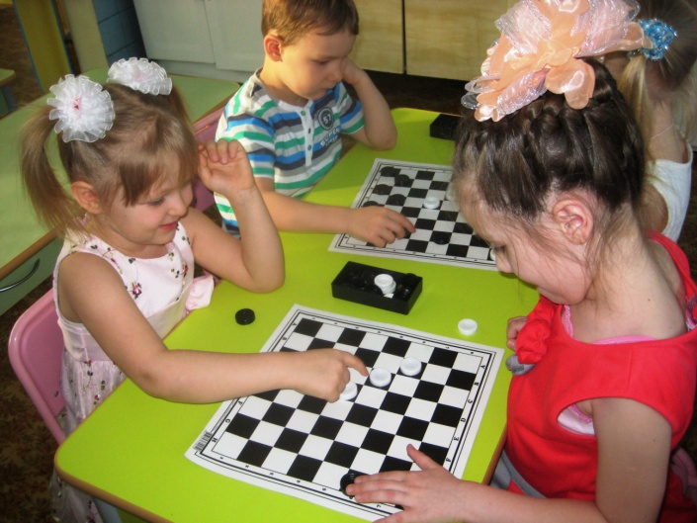
- Правильно! Шашка ходит только вперёд, а бьёт и вперёд и назад.
Давайте попробуем сыграть в шашки, а заодно проверим, выучили ли мы все правила, не будем ли мы ошибаться. Играем четыре шашки против четырёх. Кто всегда ходит первым, помните?
-Да, белые! Начинаем.

«С математикой –
в космический полёт»
Программное содержание:
Обучающие задачи:
• Продолжать учить составлять простые арифметические задачи и записывать их решение с помощью цифр.
• Закрепить умение выделять в задаче условие, вопрос, ответ.
• Упражнять в счёте в пределах 20 в прямом и обратном порядке.
• Закрепить знания детей о геометрических фигурах.
• Закрепить знания о последовательности дней недели, времён года, месяцев года.
• Закрепить умение ориентироваться на листе бумаги в клетку.
• Закрепить умение различать понятия: выше – ниже, шире – уже, длиннее – короче, толще – тоньше, старше – младше.
Развивающие задачи:
• Создать условия для развития логического мышления, сообразительности, внимания.
• Развивать смекалку, зрительную память, воображение.
• Способствовать формированию мыслительных операций, развитию речи, умению аргументировать свои высказывания.
Воспитательные задачи:
• Воспитывать самостоятельность, умение понимать учебную задачу и выполнять её самостоятельно.
• Воспитывать интерес к математическим занятиям.
Предварительная работа с детьми: отгадывание загадок, решение логических задач, решение простых арифметических задач, наблюдение за календарём, индивидуальные занятия
Методические приёмы:
• Игровой (использование сюрпризных моментов).
• Наглядный (использование иллюстрации).
• Словесный (напоминание, указание, вопросы, индивидуальные ответы детей).
• Поощрение, анализ занятия.
Оборудование: фланелеграф, цифры, знаки, мяч.
Демонстрационный материал: схема, модель для составления арифметических задач.
Раздаточный материал: карточки с заданиями, математические наборы, тетради, карандаши.

Интеграция образовательных областей: Коммуникация Познание Здоровье
Ход занятия:
I - Ребята, к нам на занятие пришли гости, поэтому давайте постараемся быть внимательными и хорошо отвечать на вопросы. А теперь красиво сели, ножки поставили вместе, спинка прямая. Занятие начнем со стихотворения.
Давайте, ребята, учиться считать!
Запомните все , что без точного счета
Не сдвинется с места любая работа,
Без счета не будет на улице света,
Без счета не сможет подняться ракета,
И в прятки ребята не смогут сыграть. Давайте ребята, учиться считать!
Беритесь ребята скорей за работу
Учиться считать, чтоб не сбиться со счету.
- «Ребята, как вы думаете, а какое у нас сейчас будет занятие? Сегодня у нас с вами необычное занятие. Мы отправимся в космос на планету Математики. Там нас ждут большие трудности, но я думаю, что вы с ними справитесь».
-« А на чем мы с вами отправимся? Перед вами листок бумаги, а на ней цифры. Соединив цифры по порядку, мы узнаем на чем мы с вами полетим».
« Так на чем мы с вами полетим? Что у нас получилось?»
II - Ну вот, сели поудобнее, заняли свои места. Но чтобы поднялась наша ракета, нам надо правильно нажать нужные кнопки от 1 до 12.
Игра с мячом «Назови число»
Воспитатель спрашивает:
Какое число называется предыдущим (то, которое стоит перед названным) и какое последующим (то, которое стоит после названного)?
Воспитатель бросает мяч каждому ребенку индивидуально:
«Я буду бросать мяч и называть число, вы, бросая мне мяч обратно будете называть предыдущее и последующее числа».
III – « Мы полетели. А пока мы с вами летим, чтобы не было скучно я загадаю вам загадки. Слушайте внимательно:
1.У бабушки Даши внучка Маша
Кот Пушок, собака Дружок.
Сколько у бабушки внуков? (1)
2.На дереве сидят 4 птицы: 2 воробья, остальные вороны. Сколько ворон? (2)
3.9 грибов нашел Вадим,
А потом еще один.
Вы ответьте на вопрос:
Сколько он грибов принес?»
Физкультминутка -- 1
В понедельник я купался, (изображаем плавание)
А во вторник – рисовал. (изображаем рисование)
В среду долго умывался, («умываемся»)
А в четверг в футбол играл. (бег на месте)
В пятницу я прыгал, бегал, (прыгаем)
Очень долго танцевал. (кружимся на месте)
А в субботу, воскресенье (хлопки в ладоши)
Целый день я отдыхал.
(дети садятся на корточки, руки под щеку—засыпают)
IV- « Ребята, мы и не заметили, как мы с вами быстро долетели. Посмотрите, люди с другой планеты приготовили для нас странные задачки. Не зря говорят, что они неопознанные объекты .Задачки то заколдованные, зашифрованные. Здесь какие-то схемы, модели. Можно ли по этим схемам придумать задачки? Прежде чем вы составите задачки, давайте вспомним:
- Из каких двух частей состоит задача? (условие, вопрос)
- Если в вопросе есть слово "осталось", то какой арифметический знак нужно поставить?
- Если в вопросе есть слово "стало", то какой арифметический знак нужно поставить?
- Сколько чисел, как минимум, должно быть в условии задачи?» 1-е задание. Решение задач по картинкам (лист № 1)
2-е задание. Решить логическую задачу «Какая фигура лишняя в ряду?» ( лист № 2) Вы справились и с этим заданием. Молодцы! 3-е задание. «Друзья, все предыдущие логические задачи были серьезные, а есть еще и задачки – шутки. Будьте внимательны и вы обязательно справитесь с ними».
- сколько ушей у 3 мышей? (6) - сколько лап у 2 медвежат? (8) - что легче: 1 кг. ваты или 1 кг. мёда? (вес одинаковый) - росли две вербы, на каждой вербе по две ветки, на каждой ветке по две груши. Сколько всего груш? (Нисколько. На вербе груши не растут)
4-е задание. Ребята, перед вами лежит полоска бумаги с цифрами. Какое число надо поставить в пустую клетку? (лист № 3)

Физкультминутка – 2 Раз-два -- стоит ракета (руки вверх). Три-четыре -- самолет (руки в стороны), Раз-два -- хлопок в ладоши, А потом на каждый счет. Раз, два, три, четыре -- и на месте походили, Пять, шесть -- тихонько сесть.

V - А теперь пора нам возвращаться домой. Но чтобы лететь назад нам нужно найти другие кнопки. А теперь возьмите листочек бумаги и карандаш в руки. Математический диктант.
В левом верхнем углу нарисуем квадрат.
В правом нижнем углу овал.
В левом нижнем углу прямоугольник.
В правом верхнем углу круг.
А посередине треугольник.
- Опять берем старт. Отсчитываем: 10, 9, 8, 7, 6, 5, 4, 3, 2, 1, 0.
Пуск! Полетели! .
VI « А пока мы с вами летим- небольшая «Умственная разминка»
- Какое сейчас время года?
- Сегодня четверг, а завтра?
- Какие арифметические знаки вы знаете?
- Если линейка длиннее карандаша, то карандаш…?
-Если стол выше стула, то стул…?
-Если дорога шире тропинки, то тропинка?
- Сколько месяцев в году?
- Назовите зимние месяца.
- Сколько ушей у трех мышей?
- Сколько концов у двух палок?
- Если сестра старше брата, то брат…?
VII–« Мы приземлились! Земля встречает нас хлебом и солью ».
Воспитатель преподносит детям каравай. Подведение итогов.
По окончанию занятия педагог угощает детей вкусным караваем.

Рефлексия. Вам понравилось наше математическое космическое путешествие?
- Что у вас хорошо получилось и вы довольны собой? Что было трудно?
Воспитатель:
Каждый из вас молодец! Путешествию конец.
С математикой дружите, знания свои копите.
Пусть помогут вам старание, память, логика, внимание.

